  

**Université Abdelmalek Essaadi**

Ecole Nationale des Sciences Appliquées Al-Hoceima

Projet :

Développement d'un système de fichiers et d'une

distribution Linux personnalisée

Première Année Ingénierie des données

**Réalisé par :**

|  |
| --- |
| - Oumayma Ouhra |
| - Rachida Rachdaoui |
| - Moussa Lasfar |
| - Widad Bakadiri |
| - Mariem Elamrani |

**Encadré par :** Pr. Mohamed CHERRADI

Année Universitaire : 2023/2024

*Sommaire:*

***Axe 1 :*** *Système de fichier*

1. ***Systeme de fichier***
2. ***Systeme de fichier locale***

***Axe 2 :*** *Personnalisation*

1. ***Outils de personalisation GNOME***
2. ***Personnalisation du terminal***
3. **Changement de Ubuntu-logo et de Ubuntu-watermark :**

***Axe 3 :*** *Commands*

***Axe 4 :*** *ISO image*

**AXE1: *Système de fichier***

***Systeme de fichier :***

Un système de fichiers est une méthode utilisée par les ordinateurs et les systèmes d'exploitation pour organiser et stocker des données sur un support de stockage, tel qu'un disque dur, une clé USB ou une carte mémoire. Il définit la manière dont les fichiers sont nommés, organisés, stockés et récupérés.

***Systeme de fichier local :***

Les systèmes de fichiers locaux sont des systèmes de fichiers utilisés pour gérer le stockage et l'organisation des données sur un dispositif de stockage local, tel qu'un disque dur, un SSD (Solid State Drive) ou une clé USB, à l'intérieur d'un ordinateur personnel ou d'un serveur.

***/var/users :***

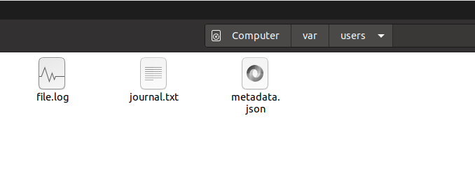

***file.log :***

un fichier de journal captles exceptions lors de la création de l'utilisateur et enregistre les messages d'erreur

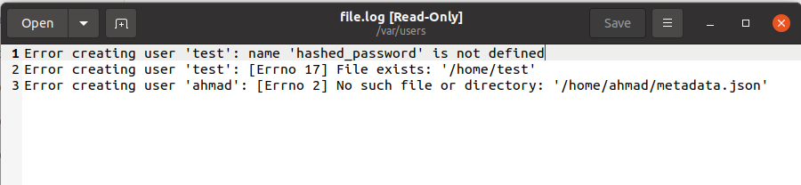

***journal.txt :***

Un fichier journal global journalise l'opération de création d'utilisateur journal global avec horodatage

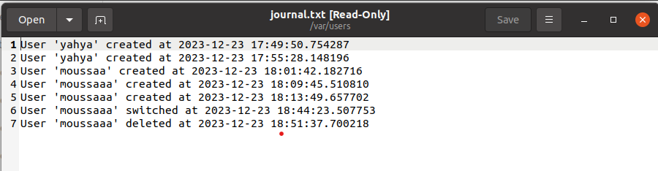

***metadata.json :***

Un fichier JSON enregistre les métadonnées spécifiques à l'utilisateur (nom d'utilisateur, répertoire personnel, mot de passe haché, horodatage de création) dans un fichier JSON dédié.

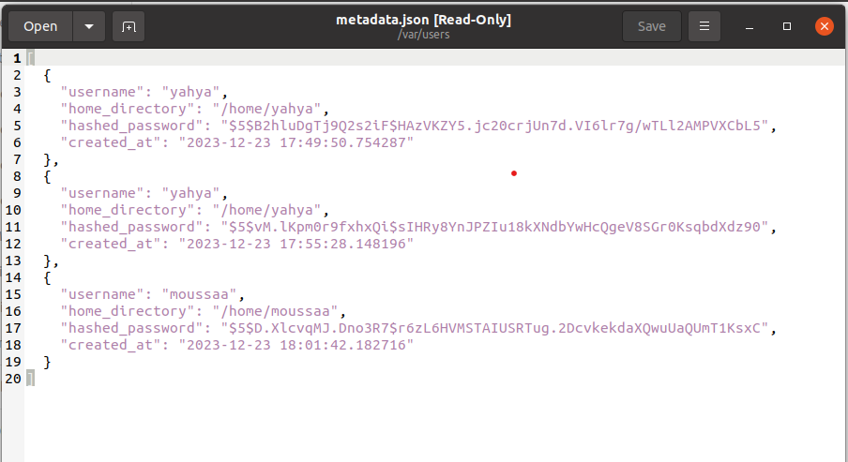

***/var/Pac :***

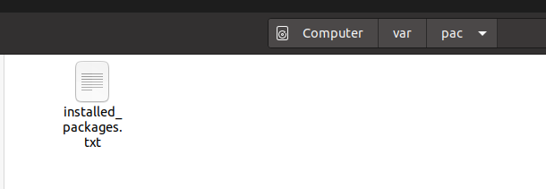

***installed_packages.text :***

Le fichier inclut une section pour les packages APT suivie d'une section pour les packages Snap installees dans le systeme

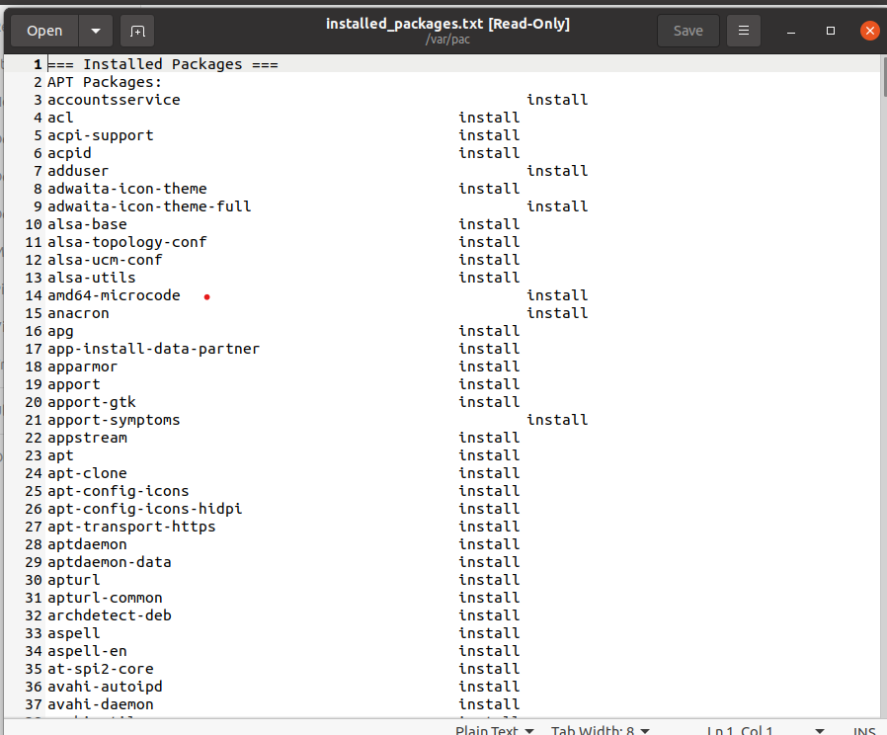

***/var/backup :***

Le contenu du dossier "backup" est une réplique des fichiers et des répertoires présents dans le répertoire source.

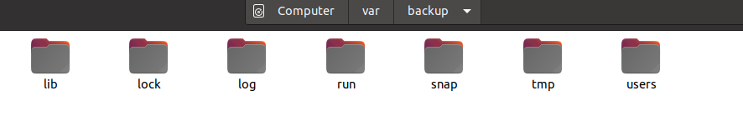

***/var/history*** ***:***

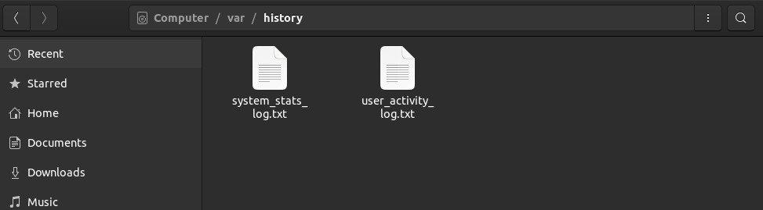

***System_stats_log.txt :***

Le fichier **system_stats_log.txt** enregistre périodiquement les statistiques système, telles que l'utilisation du CPU, de la mémoire, et du disque, à des intervalles réguliers***.***

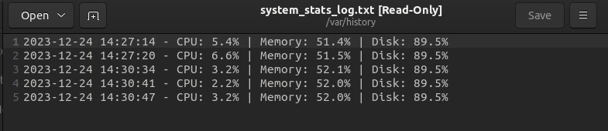

***User_activity_log.tex :***

Le fichier **user_activity_log.txt** enregistre les activités de l'utilisateur, telles que les connexions, les déconnexions et les commandes exécutées, à des moments spécifiques.

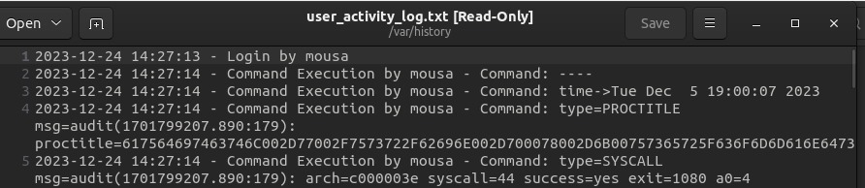

**AXE2: *Personnalisation de theme* :**

[Give your Linux Desktop a Clean and Professional Look (posintech.com)](https://posintech.com/give-your-linux-desktop-a-clean-look/) : est un article donne les etapes d instalation et les themes

**Outils de personnalisation GNOME :**

***sudo apt update***

***sudo apt install gnome-tweaks -y***

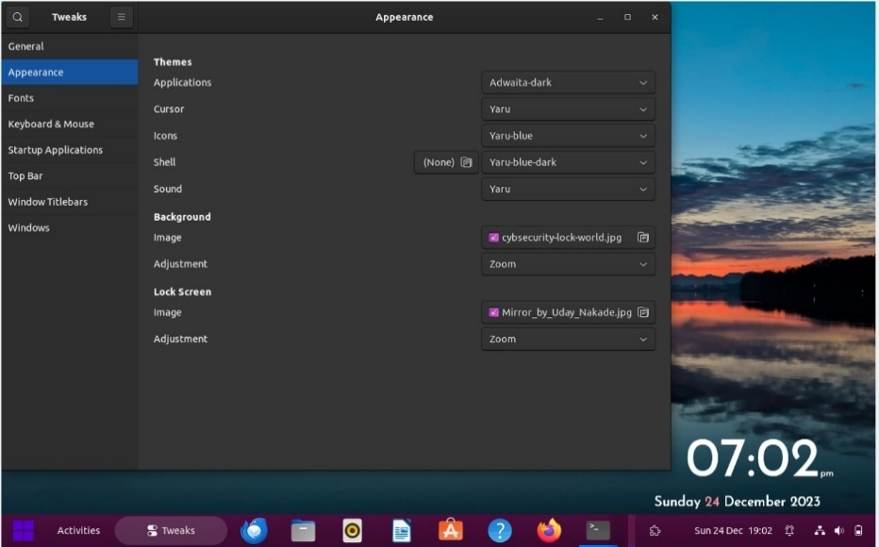

***GNOME Extensions :***

***sudo apt install gnome-shell-extensions***

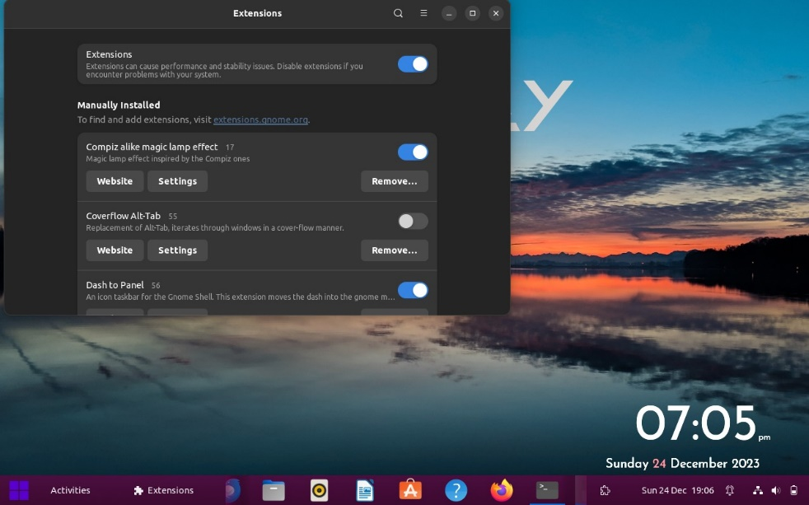

***Personnalisation de GNOME :***

[User Themes - Extensions GNOME Shell](https://extensions.gnome.org/extension/19/user-themes/)

En clique sur « Cliquer ici pour installer l extansion du navigateur «

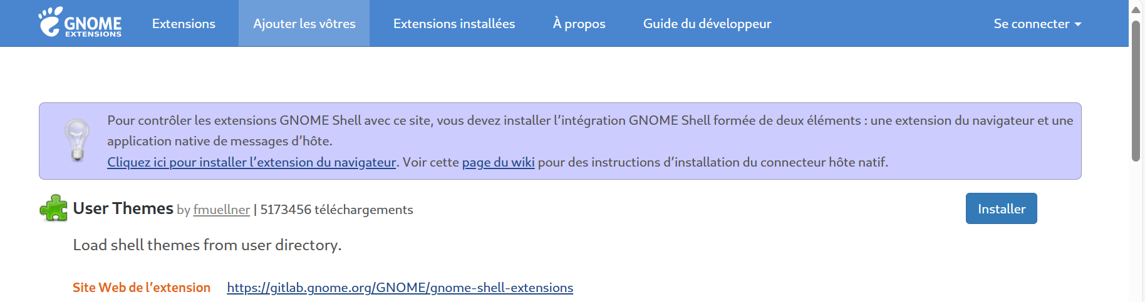

On ajout extension cliquon sur : GET EXTANSION

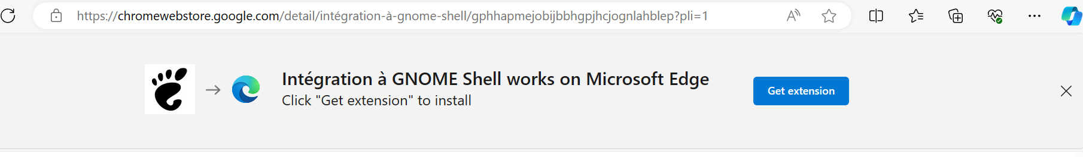

[Compiz alike magic lamp effect - Extensions GNOME Shell](https://extensions.gnome.org/extension/3740/compiz-alike-magic-lamp-effect/)

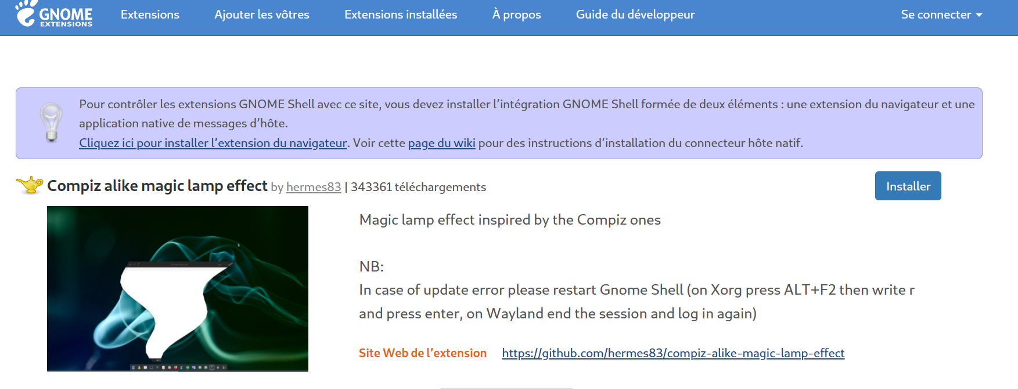

En clique sur « Cliquer ici pour installer l extansion du navigateur «

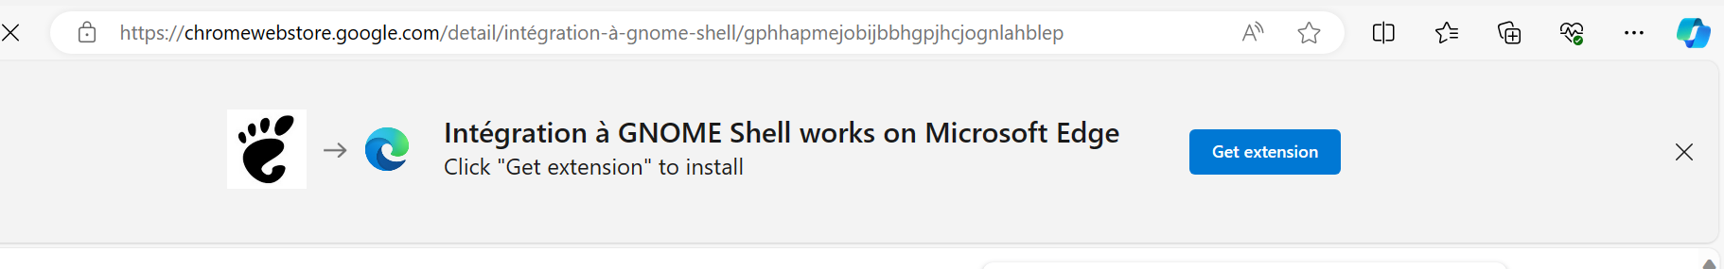

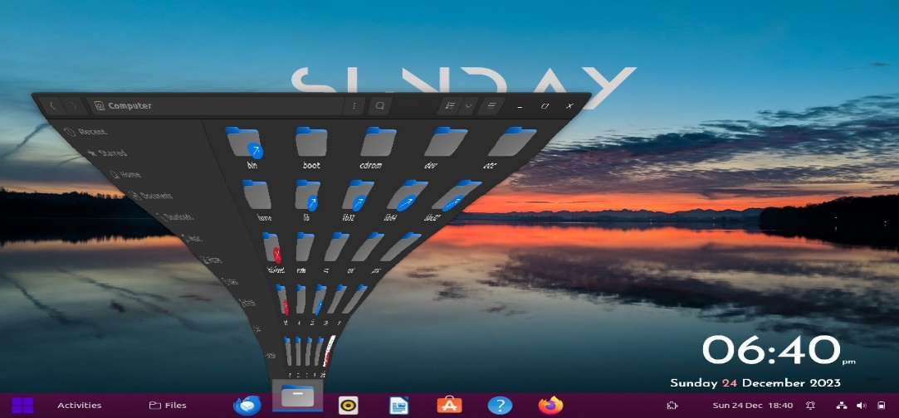

[Coverflow Alt-Tab - Extensions GNOME Shell](https://extensions.gnome.org/extension/97/coverflow-alt-tab/)

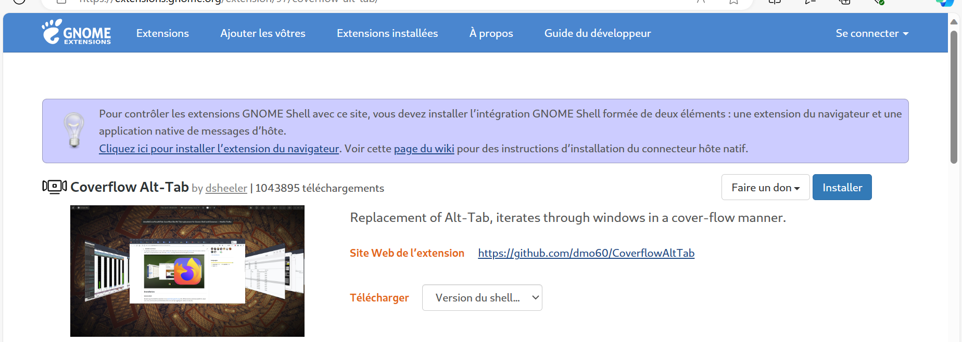

[Dash to Panel - Extensions GNOME Shell](https://extensions.gnome.org/extension/1160/dash-to-panel/)

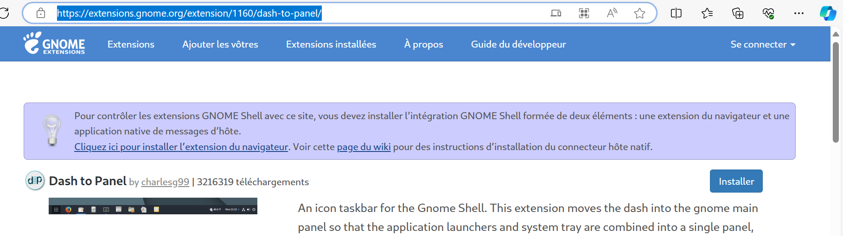

Theme :

[Reversal icon theme - Gnome-look.org](https://www.gnome-look.org/p/1340791/)

Le theme icon choisi :

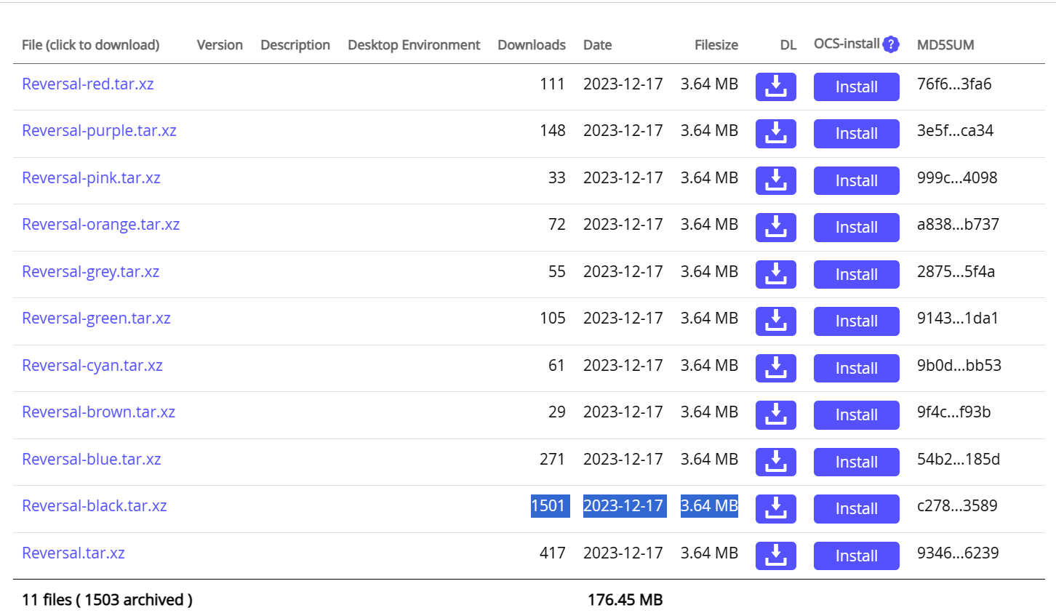

[Tokyo Night GTK Theme - Gnome-look.org](https://www.gnome-look.org/p/1681315/)

Le theme d ‘ interface des aplications choisi :

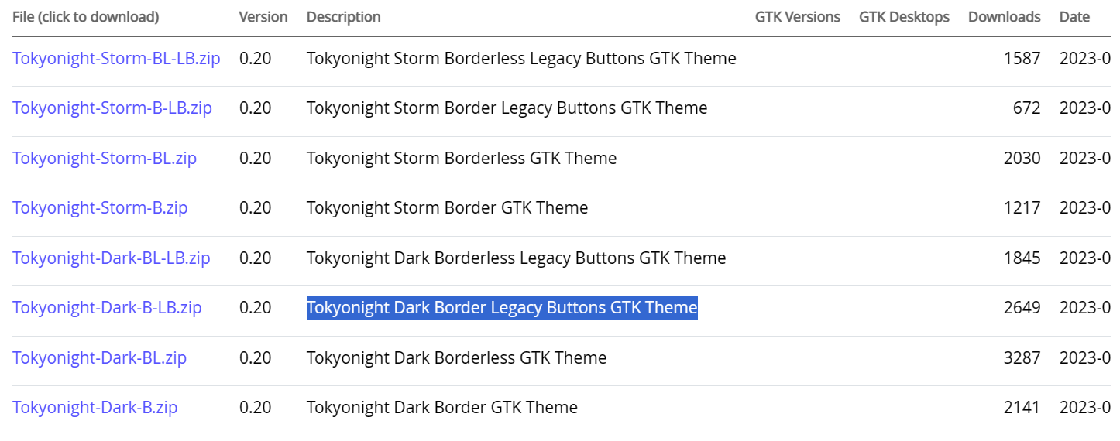

On applique des changement :

Personnalisation esthétique du fond d'écran (PosInTech)

Configuration des widgets Conky,

Personnalisation du widget de l'heure Conky,

Personnalisation du widget du jour Conky.

***Personnalisation de terminal***

On a installer par notre choix zsh , lolcate et fortune  avec la commande :

***sudo apt install zsh lolcate fortune***

***zsh*** *: Un interpréteur de commandes (shell) interactif avancé et convivia*

***lolcate*** *: Il semble y avoir une faute de frappe dans le nom du paquet. Peut-être vouliez-vous dire "locate", qui est une commande permettant de trouver la localisation des fichiers dans le système****.***

***fortune*** *: Un programme qui affiche des messages aléatoires (citations, proverbes, etc.) lorsque vous ouvrez un nouveau terminal.*

***Cowsay :***

La commande **cowsay** est un programme amusant sur les systèmes Unix/Linux qui génère du texte dans une bulle de discours stylisée, avec la possibilité d'afficher un dessin ASCII d'une vache ou d'autres animaux en fonction de certaines options

L'installation de **cowsay :**

***sudo apt install cowsay***

on fait la combinison entre cowsay et lolcate et fortune

on ajout cette ligne dans le fichier /home/ .zshrc

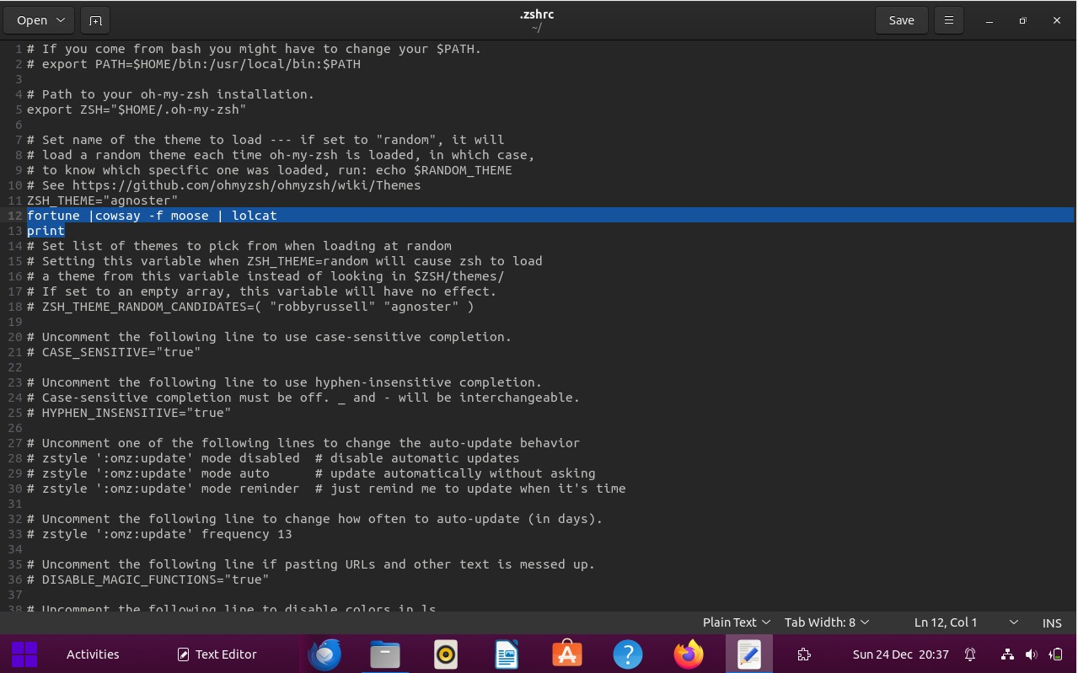

***Le resultat :***

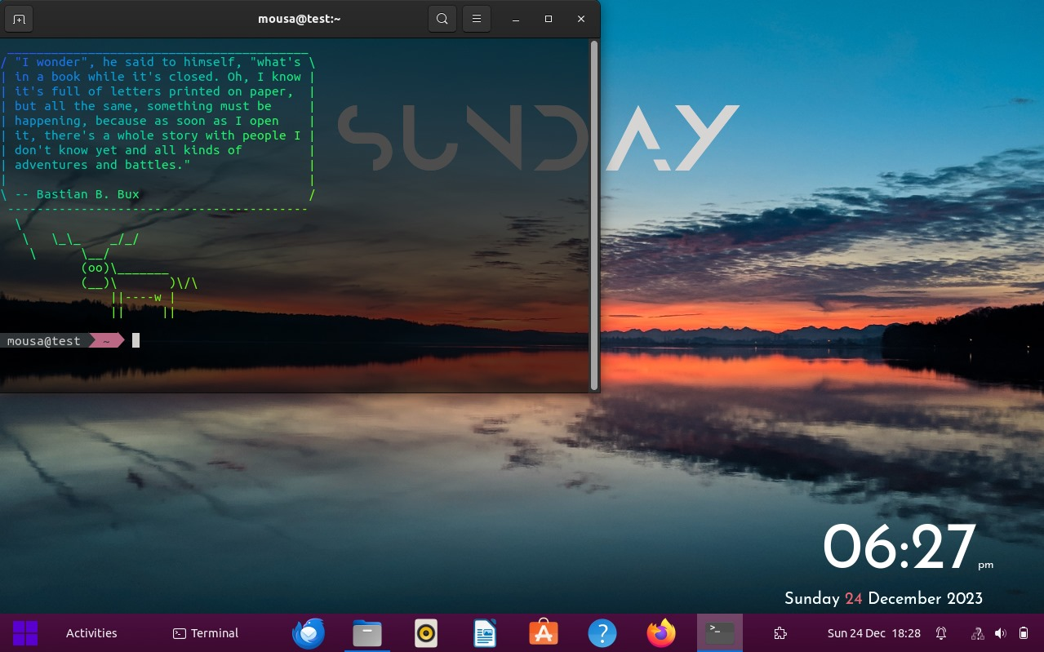

**Changement de Ubuntu-logo et de Ubuntu-watermark :**

**Logo Ubuntu :**

 Accès à Plymouth :

On a changer le bgrt-fallback.png

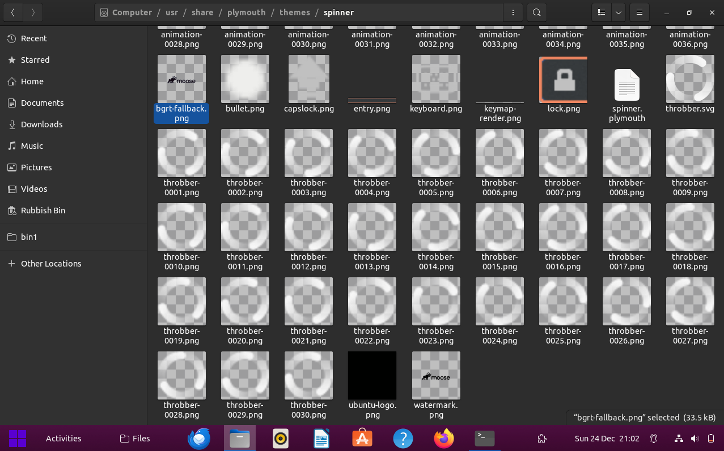

Le logo Ubuntu a été remplacé .



**Filigrane (Ubuntu Watermark) :**

On a changer le Watermark .png

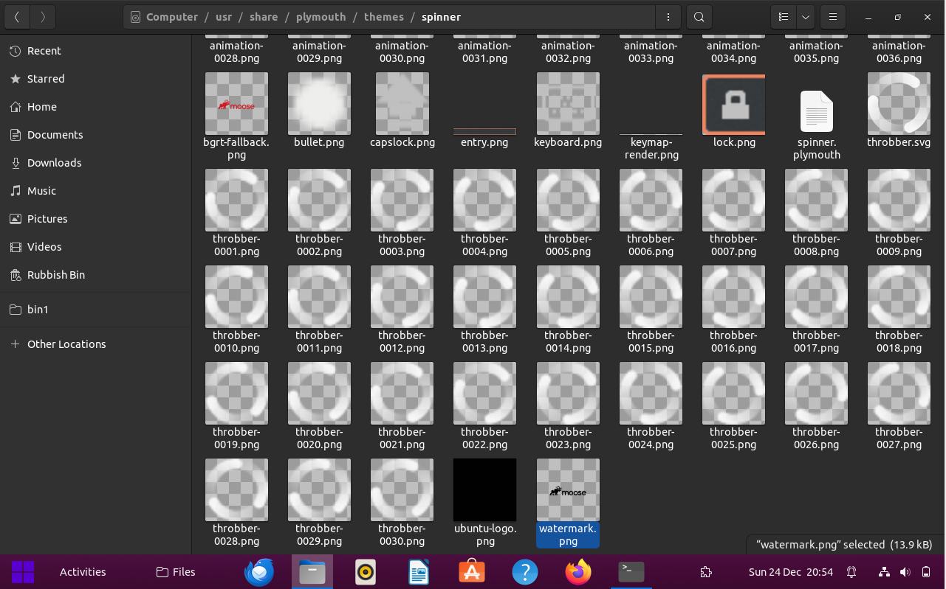

**Resultat :**

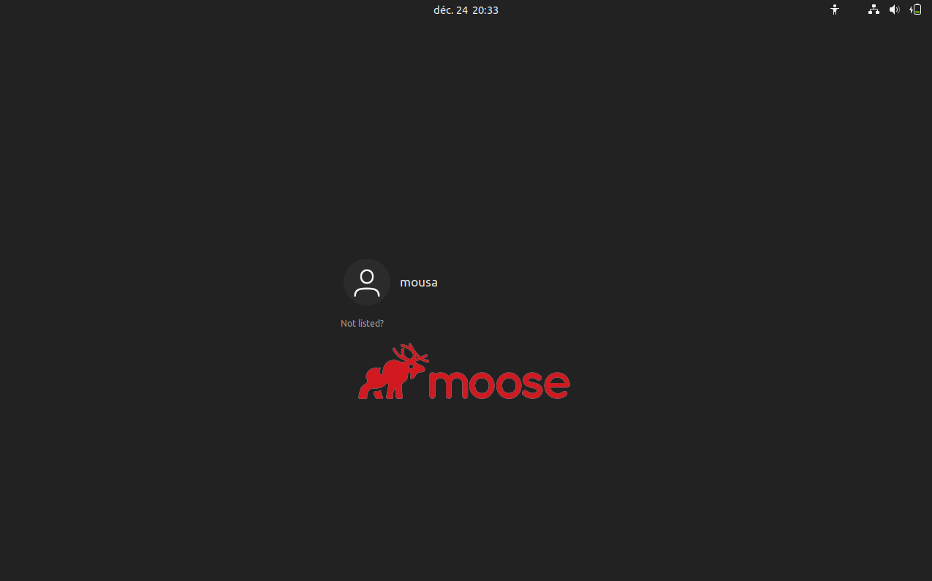

**AXE3: Commands:**

Une commande est une instruction donnée par un utilisateur indiquant à un ordinateur de faire quelque chose, comme exécuter un programme unique ou un groupe de programmes liés. Les commandes sont généralement émises en les tapant à la ligne de commande (c'est-à-dire en mode d'affichage tout texte) puis en appuyant sur la touche ENTREE, ce qui les transmet au shell.

Voici les principales commandes que nous avons créées pour naviguer dans nos fichiers:

**“IDactivities”:**

surveiller l'activité d'un utilisateur sur un système. Il enregistre les commandes exécutées, les statistiques du système et les activités de connexion et déconnexion dans des fichiers journaux.

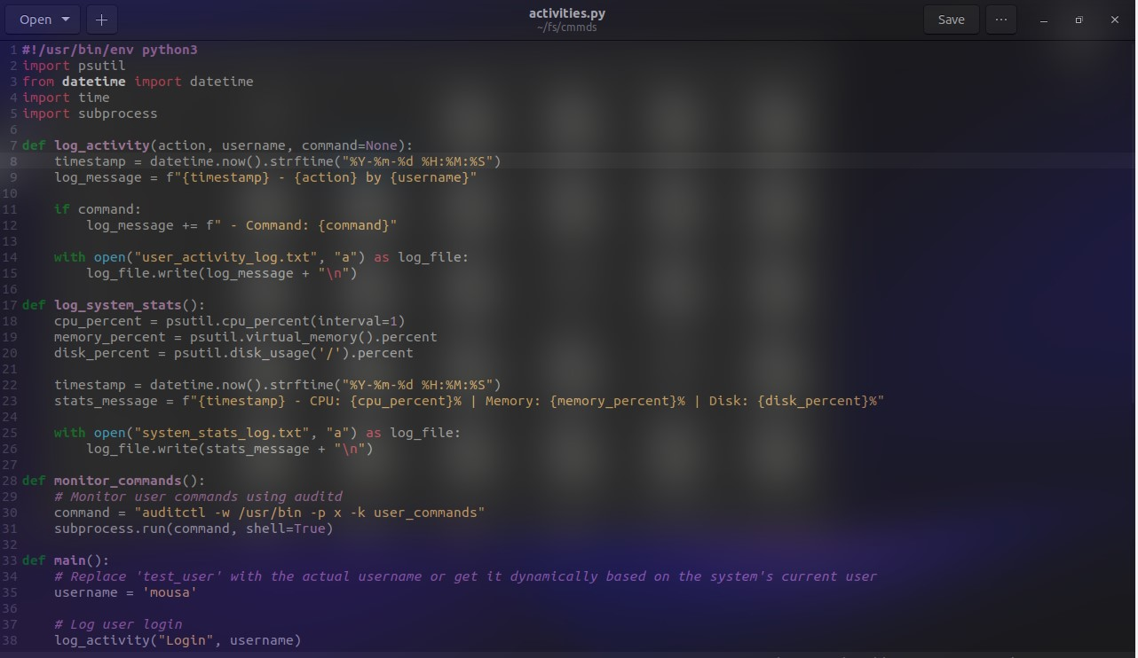

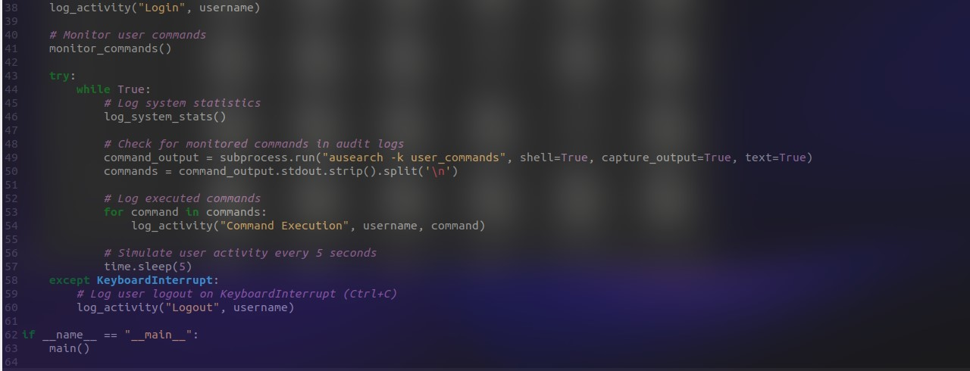

**“IDpwd”:**

Cela permet à l'utilisateur d'afficher le répertoire de travail actuel en exécutant simplement le script ou de changer de répertoire en lui passant un argument contenant le chemin du répertoire vers lequel il souhaite se déplacer.

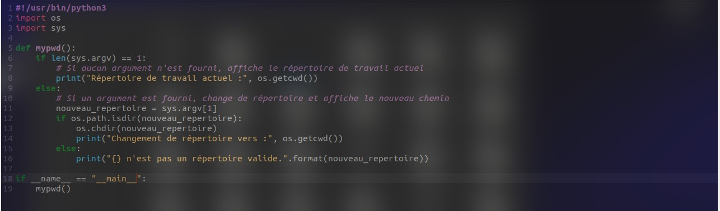

**“IDaplayaudio”:**

Utilisé en ligne de commande pour jouer un fichier audio spécifique en utilisant la commande “aplay”.

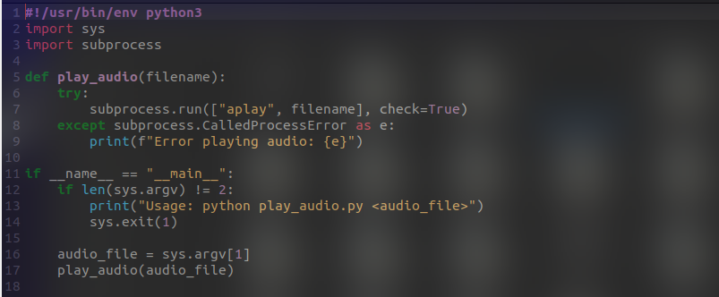

**“IDautoupt”:**

Mettre à jour la liste des paquets disponibles, actualise les paquets installés, supprime les paquets inutiles et nettoie les archives locales. En cas de succès, il enregistre un message de réussite avec l'heure dans un fichier journal spécifié. En cas d'échec, il enregistre un message d'erreur dans un autre fichier de log.

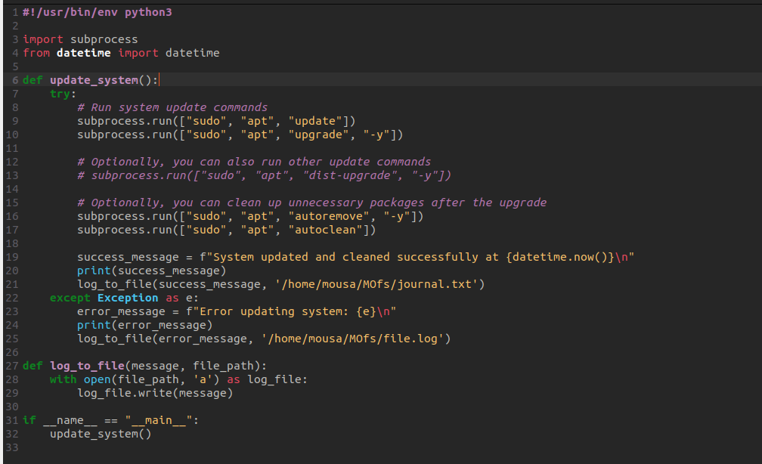

**“IDbackup”:**

Créer une sauvegarde des fichiers d'un répertoire spécifié, y compris sa structure de répertoires, dans un répertoire de sauvegarde dédié. Cela permet de conserver une copie des fichiers et dossiers, utile en cas de besoin de récupération ou de sauvegarde de données importantes.

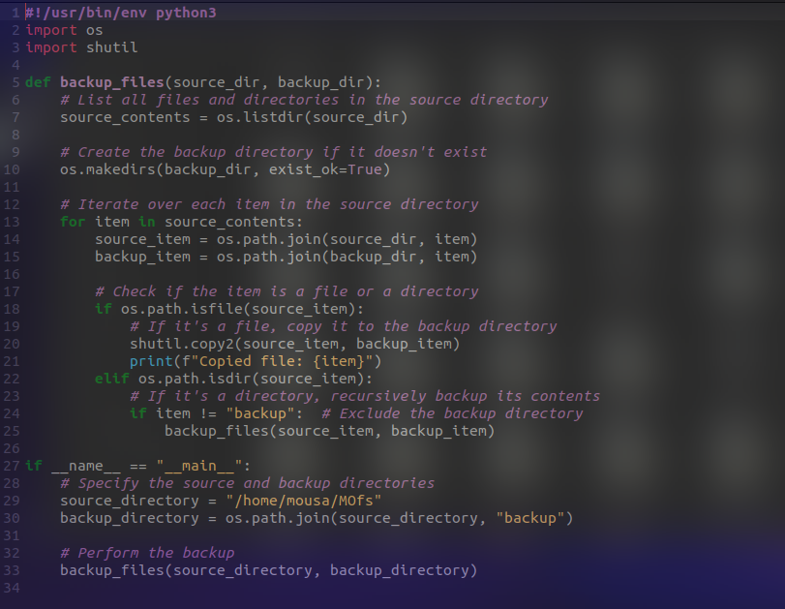

**“IDcat”:**

Affiche le contenu d'un fichier s'il s'agit d'un fichier, ou liste le contenu d'un répertoire s'il s'agit d'un répertoire. Il gère également les cas où le chemin spécifié n'existe pas ou n'est ni un fichier ni un répertoire.

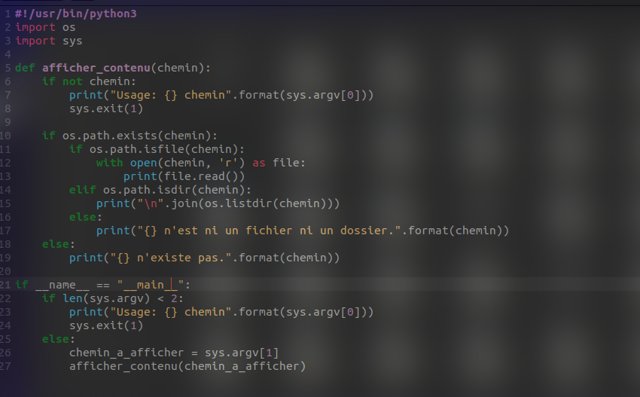

**“IDcompression”:**

**P**ermet de compresser un fichier ou un répertoire en format ZIP en utilisant une interface en ligne de commande. Il prend en charge deux arguments : le chemin du fichier/répertoire à compresser et le nom du fichier ZIP de sortie.

窗体顶端

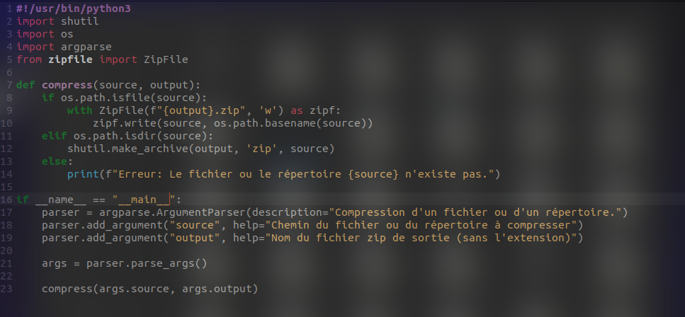

**“IDmakfile”:**

créer un fichier avec un nom spécifié en argument en ligne de commande.

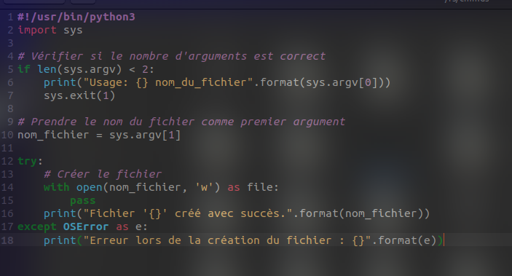

**“IDmakdir”:**

crée un répertoire avec le nom spécifié en argument lors de son exécution. Il vérifie le nombre d'arguments pour s'assurer que le nom du répertoire est fourni, puis tente de créer ce répertoire. Si la création est réussie, il affiche un message de succès, sinon, il signale l'erreur rencontrée lors de la tentative de création du répertoire.

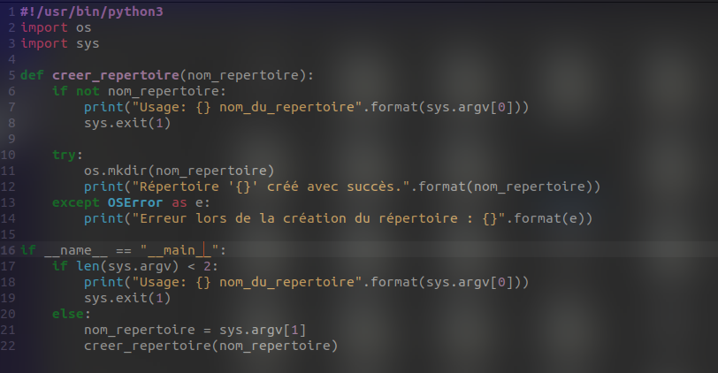

**“IDdecompression”:**

permet d'extraire le contenu d'un fichier ZIP. Il vérifie d'abord si le nombre d'arguments est correct, puis s'il existe, il extrait les fichiers contenus dans le fichier ZIP. Si le fichier ZIP est invalide ou s'il y a des problèmes de permission, il affiche un message d'erreur correspondant.

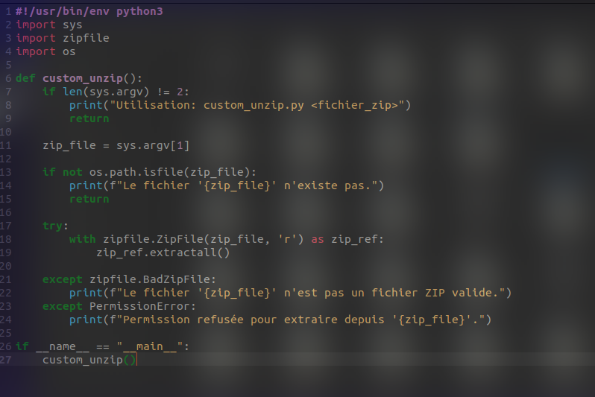

**“IDdeltime”:**

supprimer les fichiers anciens et non utilisés d'un répertoire donné, en se basant sur la durée spécifiée en minutes pour déterminer si un fichier est considéré comme "ancien".

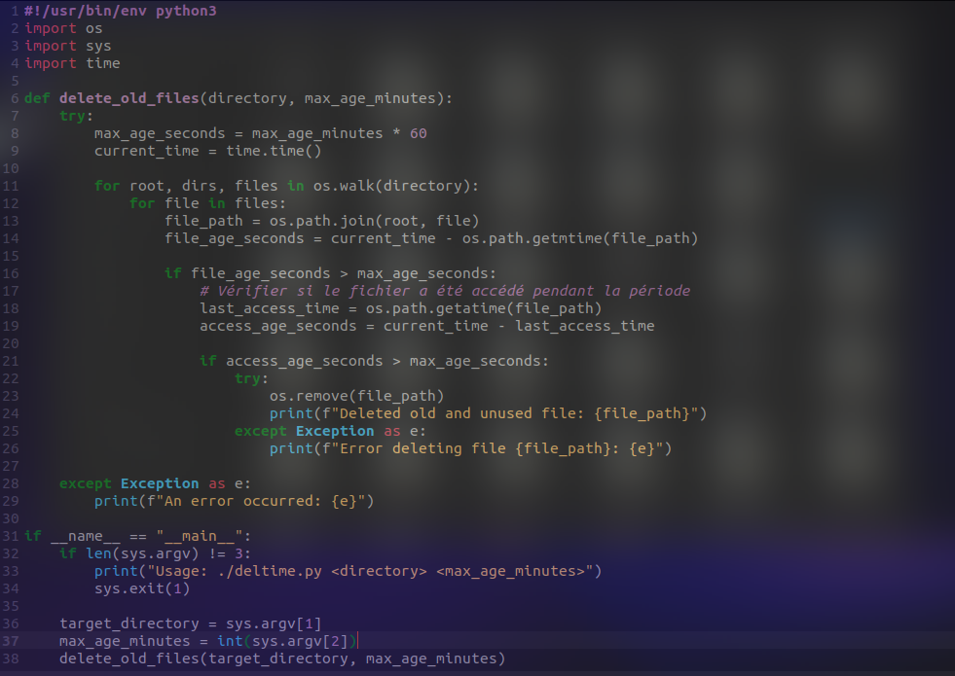

**“IDmv”:**

vérifie d'abord l'existence du fichier source et du répertoire destination, puis tente le déplacement. Si le déplacement est effectué avec succès, il affiche un message confirmant le déplacement, sinon, il signale les erreurs rencontrées.

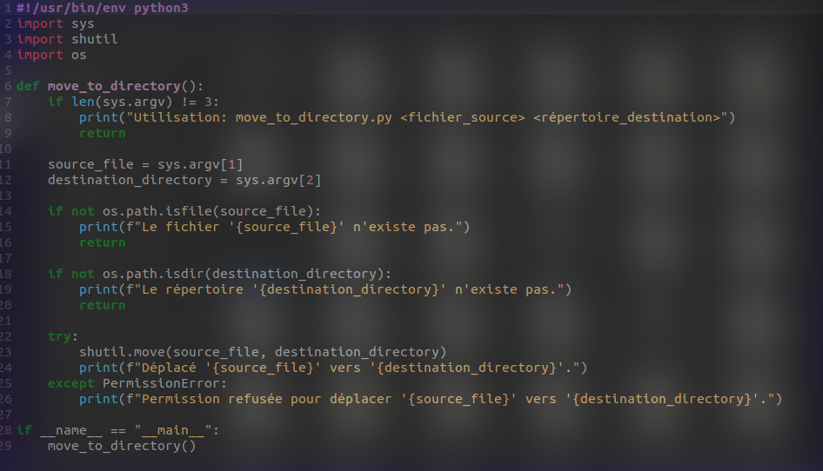

**“IDencrypt”:**

permet de chiffrer ou de déchiffrer un fichier en fonction de l'opération spécifiée (encrypt ou decrypt) en utilisant la méthode de chiffrement Fernet avec une clé symétrique stockée dans un fichier "secret.key".

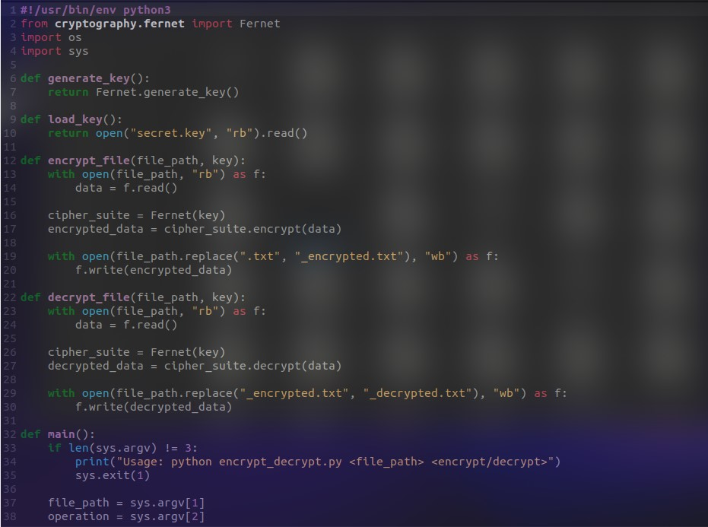

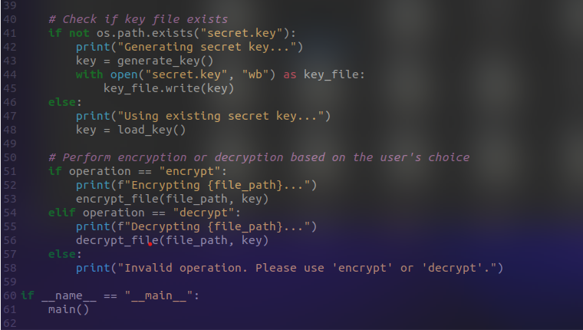

**“filstats”:**

fournit des statistiques de base sur un fichier spécifique, telles que sa taille, le nombre de lignes (dans le cas des fichiers texte), et pour identifier s'il s'agit d'un fichier texte ou binaire en fonction de son extension.

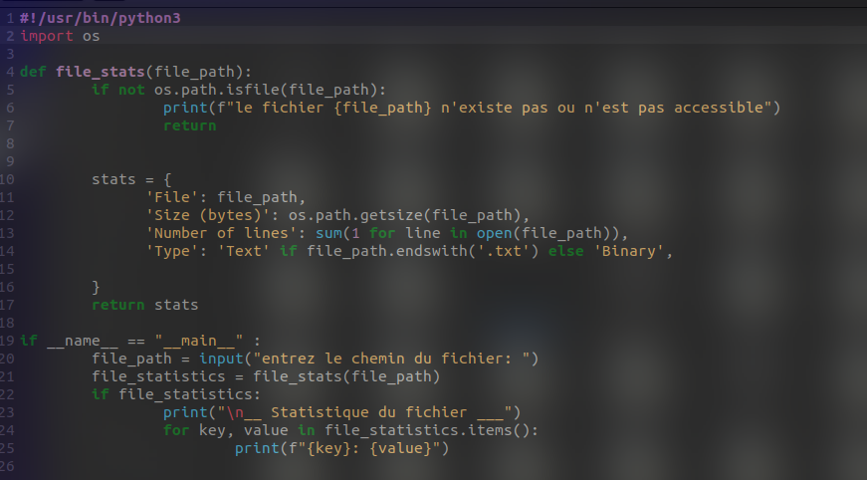

**“IDhide”:**

masquer un fichier ou un répertoire en le renommant avec un point (.) au début de son nom. Il vérifie d'abord si le fichier ou le répertoire existe, puis le renomme pour le rendre "caché".

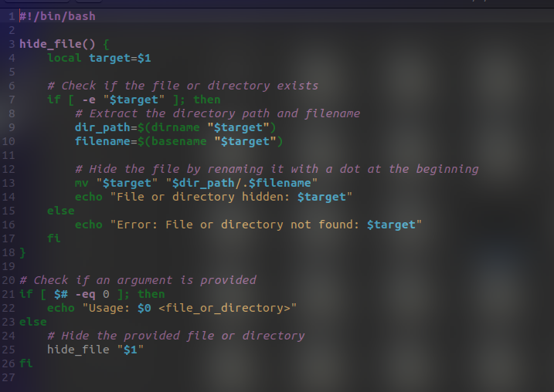

**“IDcp”:**

copier des fichiers ou des répertoires en fonction des chemins spécifiés en arguments lors de son exécution. Si la source est un fichier, il le copie directement vers la destination. Si la source est un répertoire, il copie tout son contenu vers le répertoire de destination.

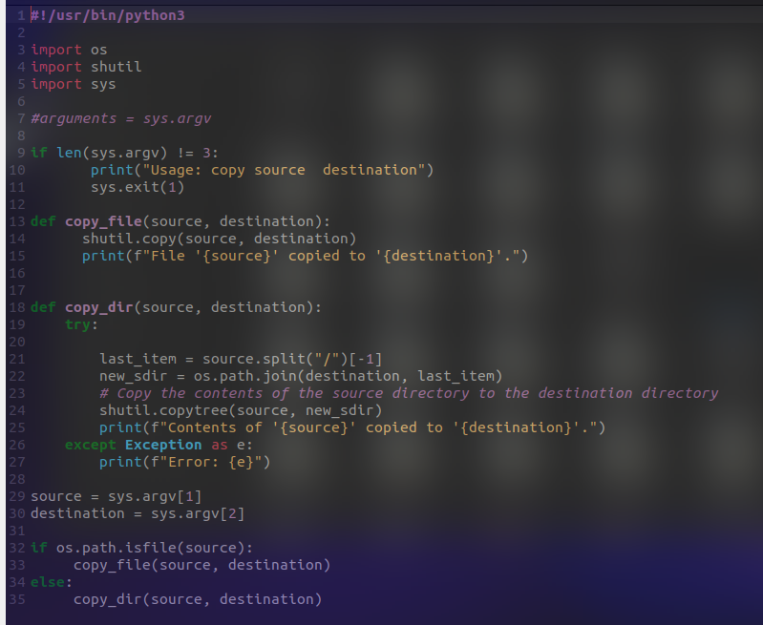

**“idgrep”:**

Effectuer une recherche de motif dans un fichier. Il utilise des expressions régulières pour trouver des correspondances dans chaque ligne du fichier et affiche les lignes contenant le motif ainsi que le numéro de ligne et le nom du fichier correspondant.

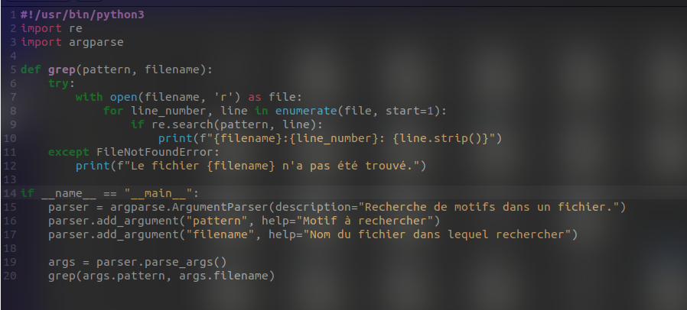

**“idls”:**

afficher le contenu (fichiers et répertoires) d'un ou plusieurs chemins spécifiés en ligne de commande, en utilisant les arguments passés après le nom du script. Si aucun chemin n'est saisi en ligne de commande, il affiche un message demandant de saisir un chemin.

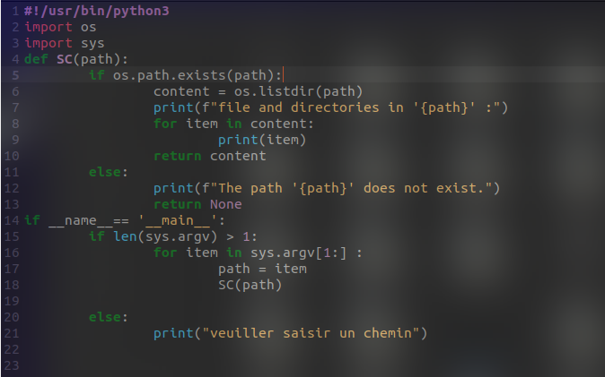

**“IDloguser”:**

Ce script est conçu pour changer d'utilisateur vers l'utilisateur spécifié et enregistrer les détails de cette action dans les journaux pertinents. Si le changement d'utilisateur échoue, il enregistre également cette information dans le journal de l'utilisateur concerné.

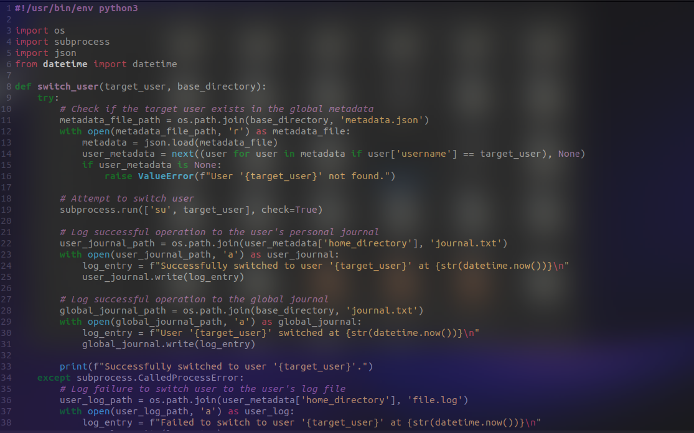

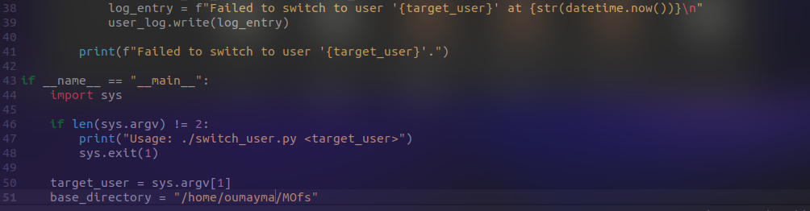

**“IDmeteo”:**

Récupère les informations météorologiques actuelles d'une ville spécifiée en utilisant l'API OpenWeatherMap.

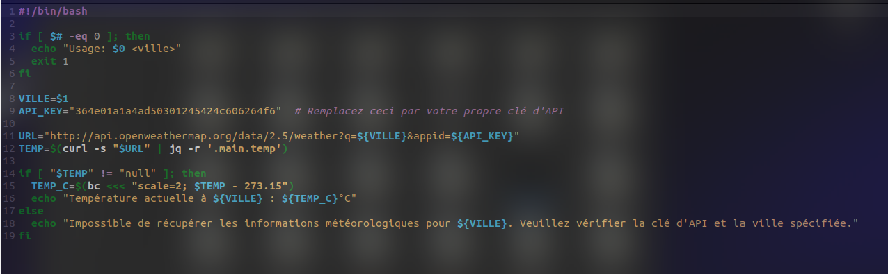

**“IDopendesk”:**

Ouvrir l'interface graphique SFTP via Nautilus en fournissant le nom d'utilisateur et l'adresse IP ou le nom du serveur pour accéder à un système distant via SFTP. Assurez-vous que Nautilus est installé et que l'environnement de bureau GNOME est utilisé pour exécuter cette commande.

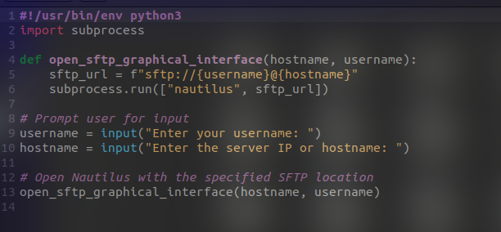

**“IDrecord”:**

enregistrer l'audio pendant une durée spécifiée et sauvegarder le résultat dans un fichier WAV.

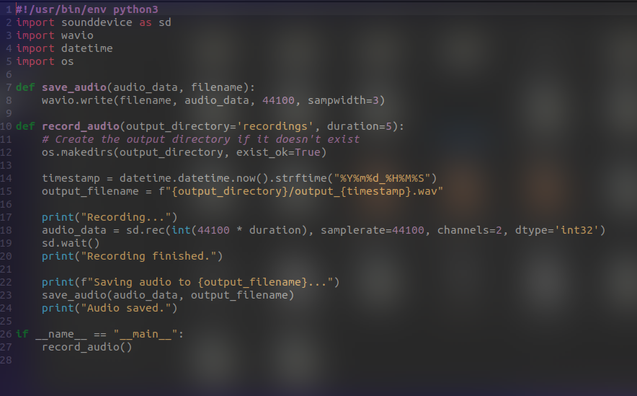

**“IDresrc_mnt”:**

crée une interface graphique simple à l'aide de Tkinter pour afficher les statistiques d'utilisation du CPU, de la mémoire et du disque.

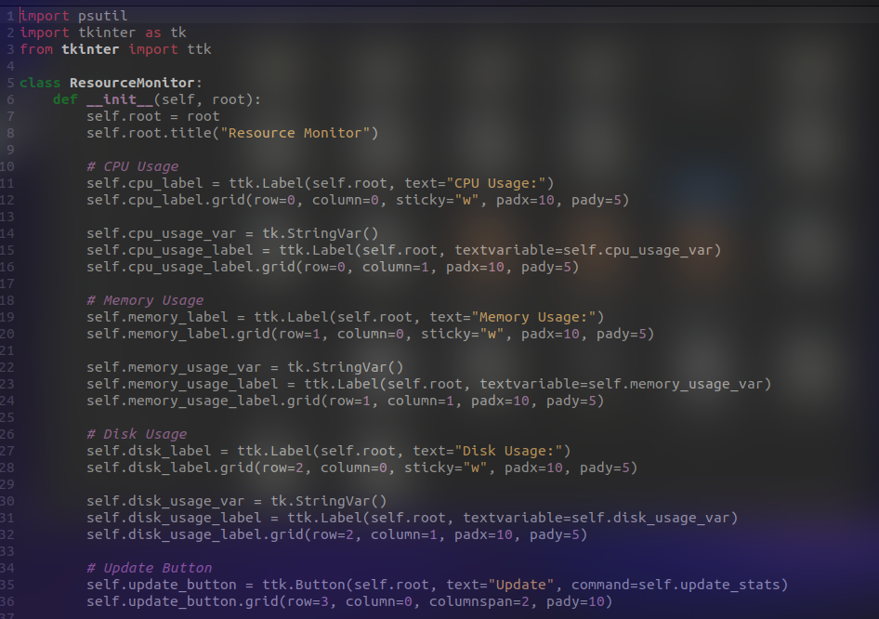

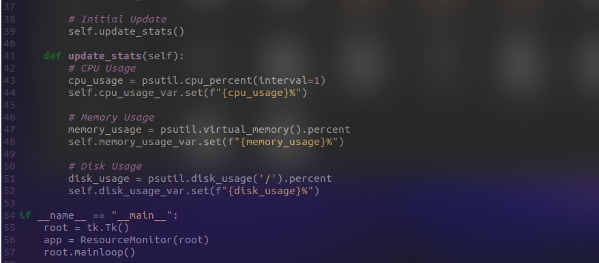

**“IDrestor”:**

Lors de l’execution de cette commande avec deux arguments (nom du fichier à restaurer et le chemin de destination), il recherche le fichier dans la corbeille. S'il le trouve, il le déplace vers l'emplacement de destination spécifié. Si le fichier n'est pas trouvé dans la corbeille, il affiche un message indiquant qu'il n'a pas été trouvé.

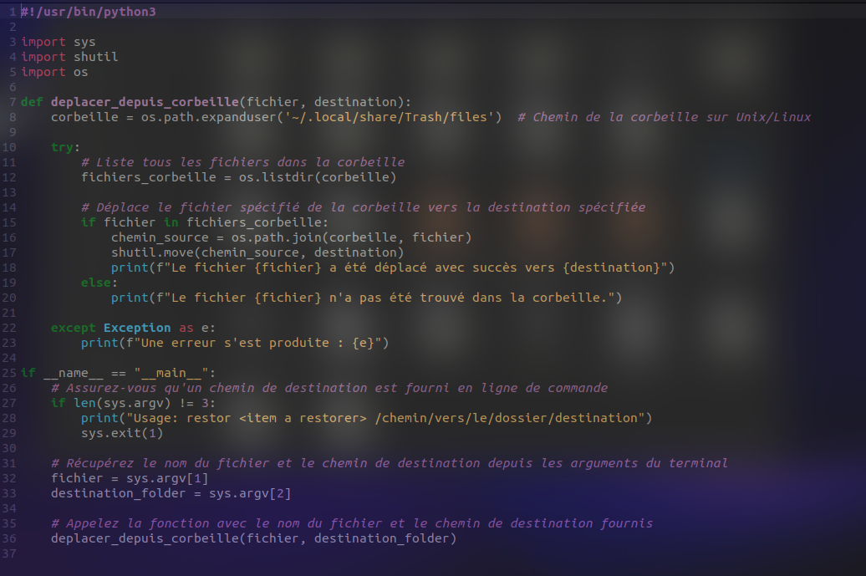

**“IDscaner”:**

Effectuer un scan réseau sur un hôte spécifique ou d'effectuer une découverte d'hôtes dans une plage d'adresses IP.

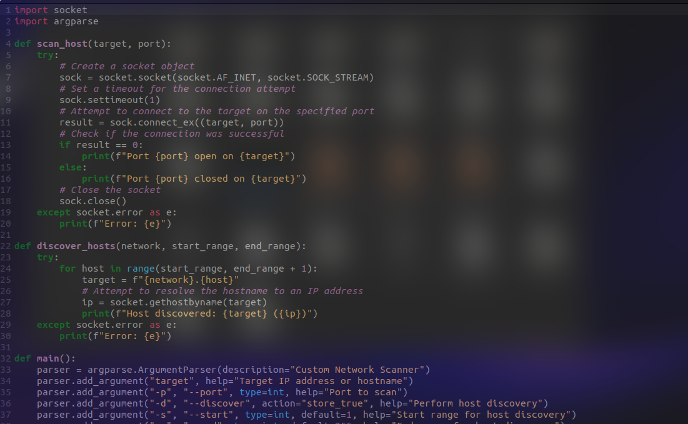

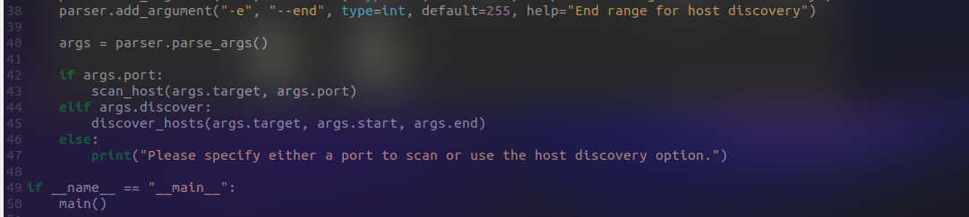

**“IDremove”:**

prend le chemin fourni en argument de ligne de commande, vérifie s'il s'agit d'un fichier ou d'un répertoire, puis le supprime en conséquence. Si aucun chemin n'est spécifié, il affiche un message d'erreur expliquant l'usage du script.

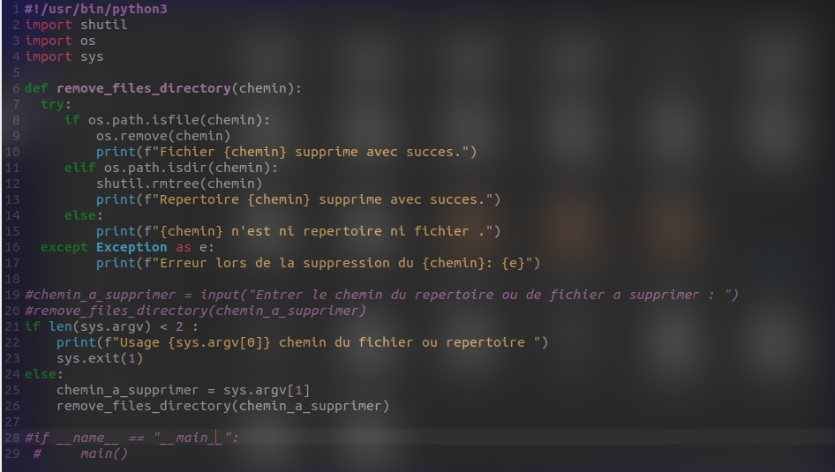

**“IDfind”:**

Rechercher récursivement dans un répertoire tous les fichiers et répertoires dont le nom contient un motif spécifié.

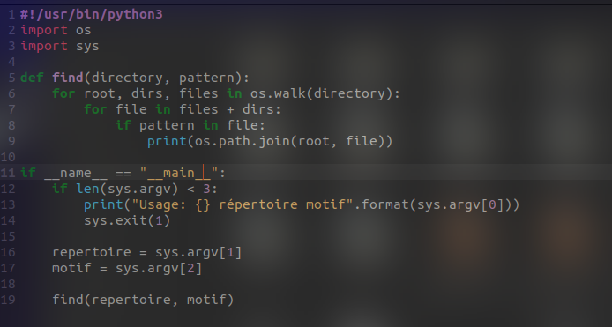

**“IDswitchmod”:**basculer entre un thème clair et un thème sombre sur l'interface graphique GNOME, et indiquer quel thème est activé après le changement.

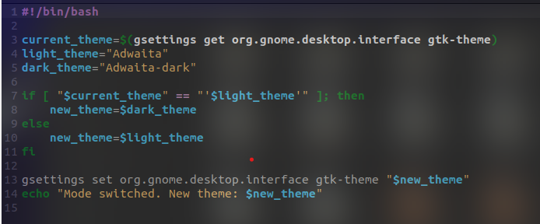

**“IDunhide”:**permet de restaurer un fichier ou un répertoire caché en supprimant le point au début du nom du fichier ou du répertoire.

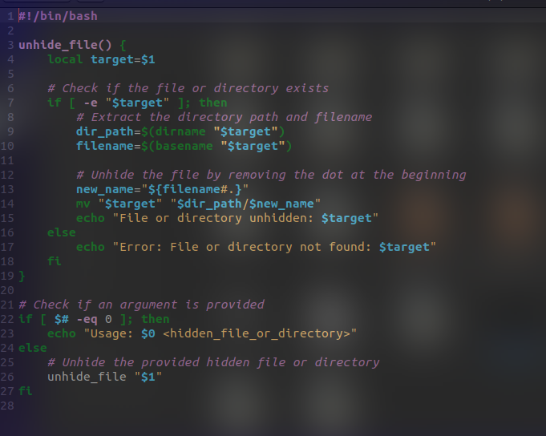

**“IDuserhistory”:** 'obtenir les activités d'un utilisateur entre deux dates spécifiques en collectant les informations sur les processus en cours d'exécution pour cet utilisateur.

**<nom_utilisateur> <date_debut>** **<date_fin>**

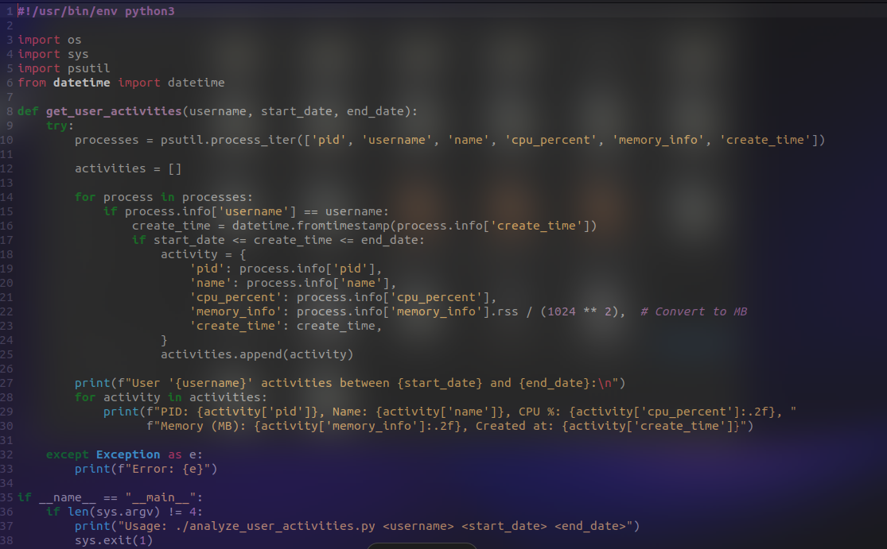

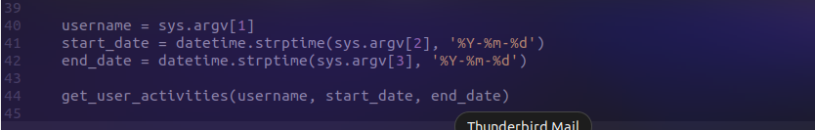

**“IDassistant”:** interprète de commandes vocales, convertissant la parole de l'utilisateur en actions spécifiques sur l'ordinateur en fonction de ce qui est dit.

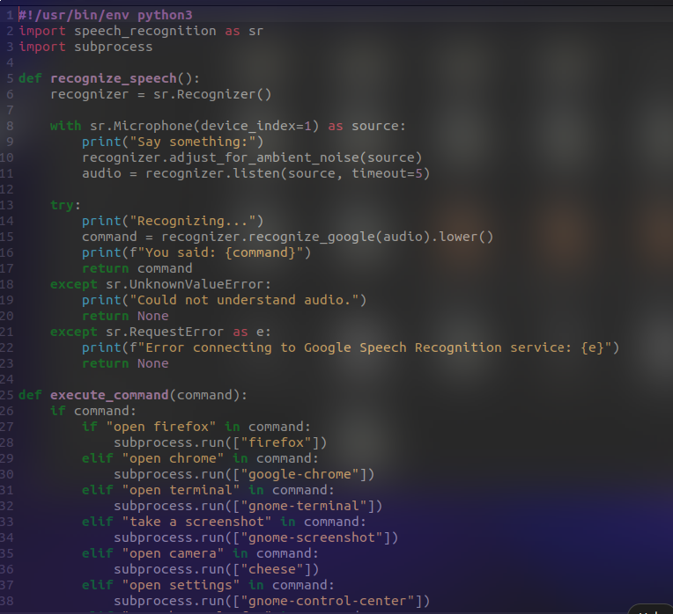

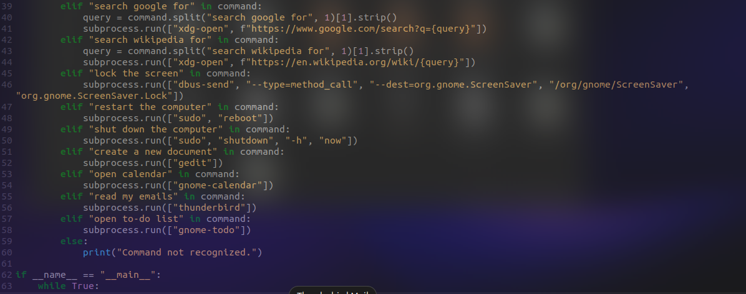

**“IDtree”:**

génèrer une structure simple d'arborescence de répertoires, indiquant les sous-répertoires et fichiers à l'aide de codes d'échappement ANSI pour la couleur

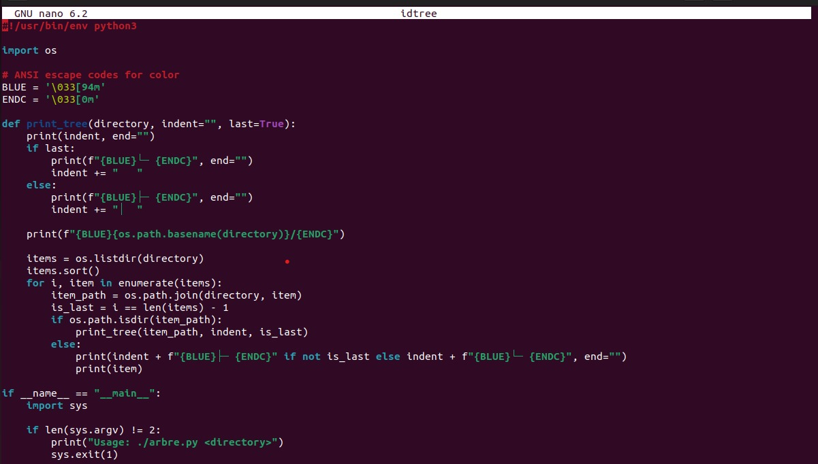

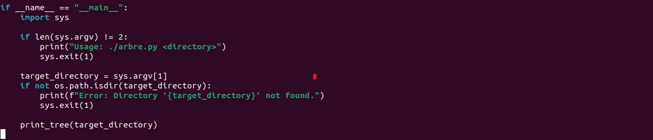

**“IDcp”:** copier des fichiers ou des répertoires d'une source vers une destination

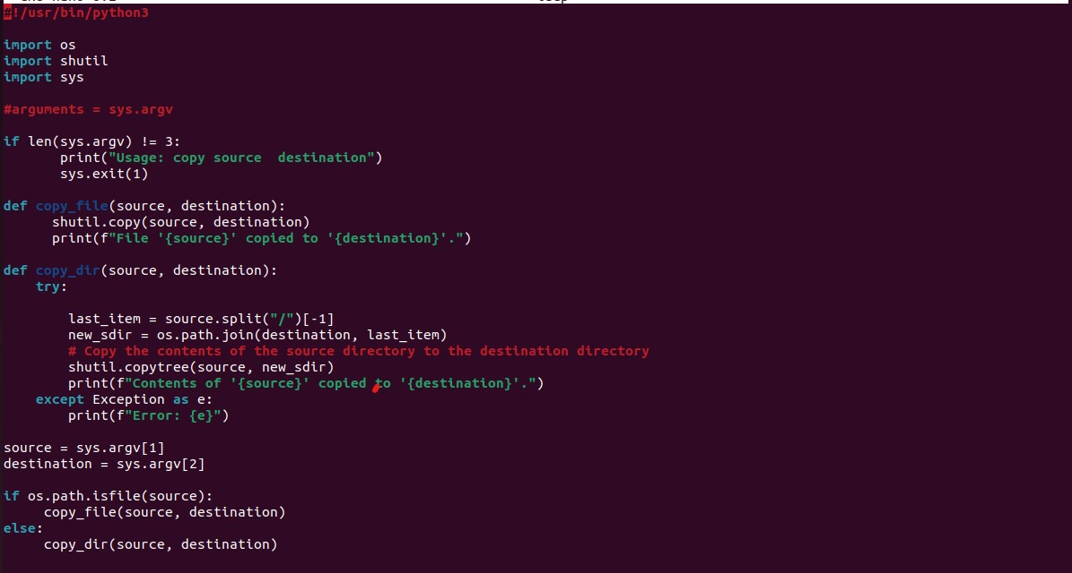

**“IDmkuser”:**

Créer un nouvel utilisateur sur un système Unix avec des fonctionnalités supplémentaires telles que la gestion des métadonnées utilisateur et un journal global.

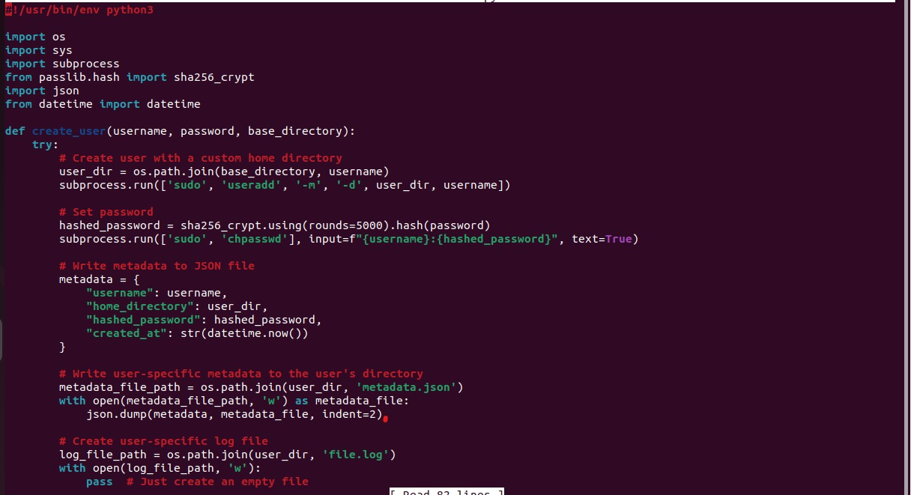

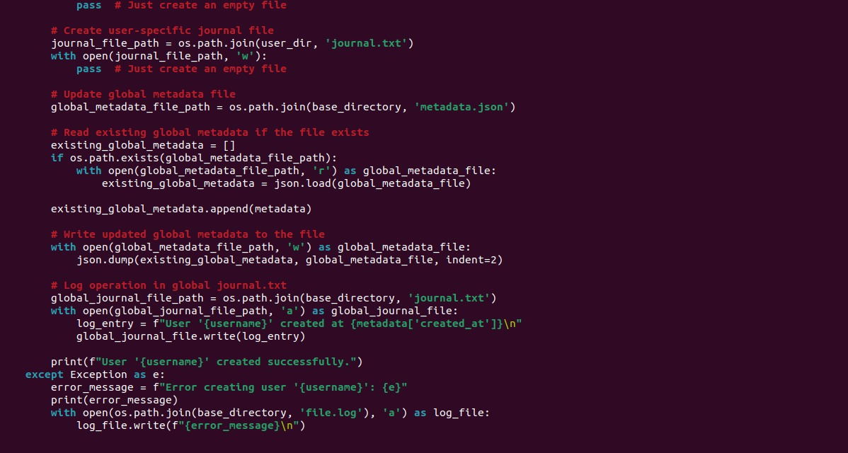

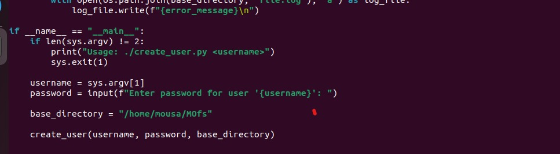

**“IDrmuser”:**

Supprimer un utilisateur d'un système Unix, tout en prenant en compte diverses vérifications de sécurité et la mise à jour de métadonnées globales.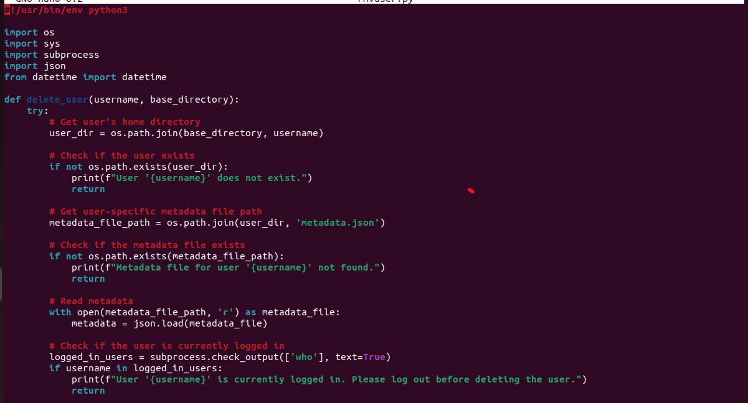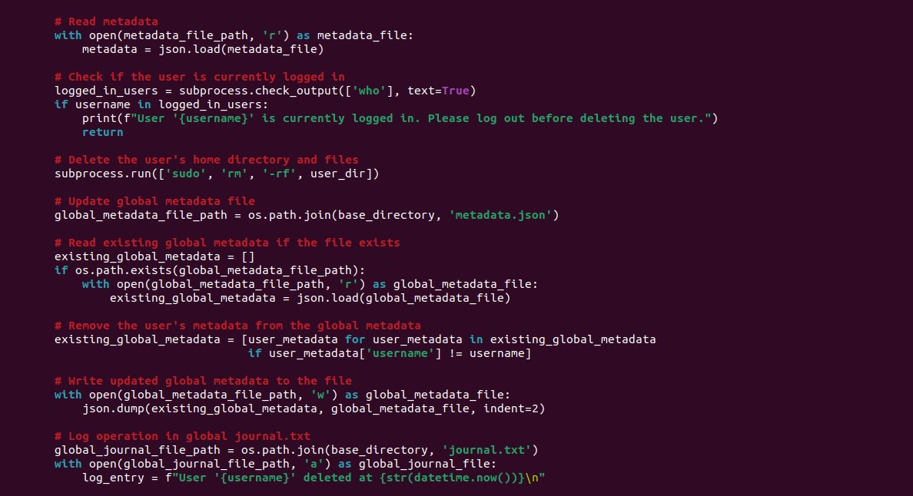 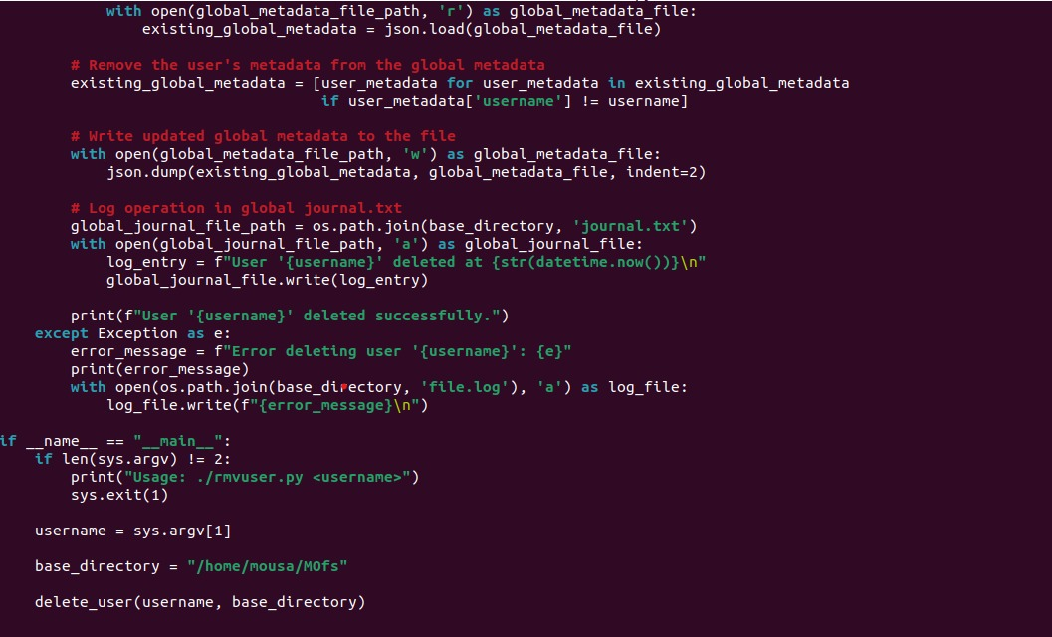

**“IDport”:**

Afficher les ports ouverts sur une machine en utilisant la commande **netstat**

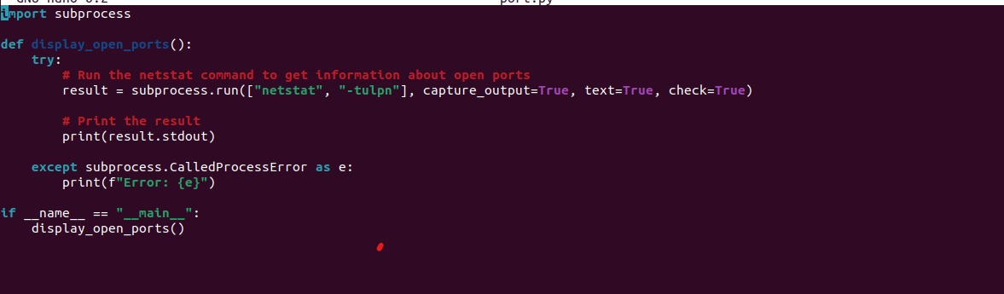

**“IDpackage”:** récupérer des informations sur les packages APT et Snap installés sur un système Linux 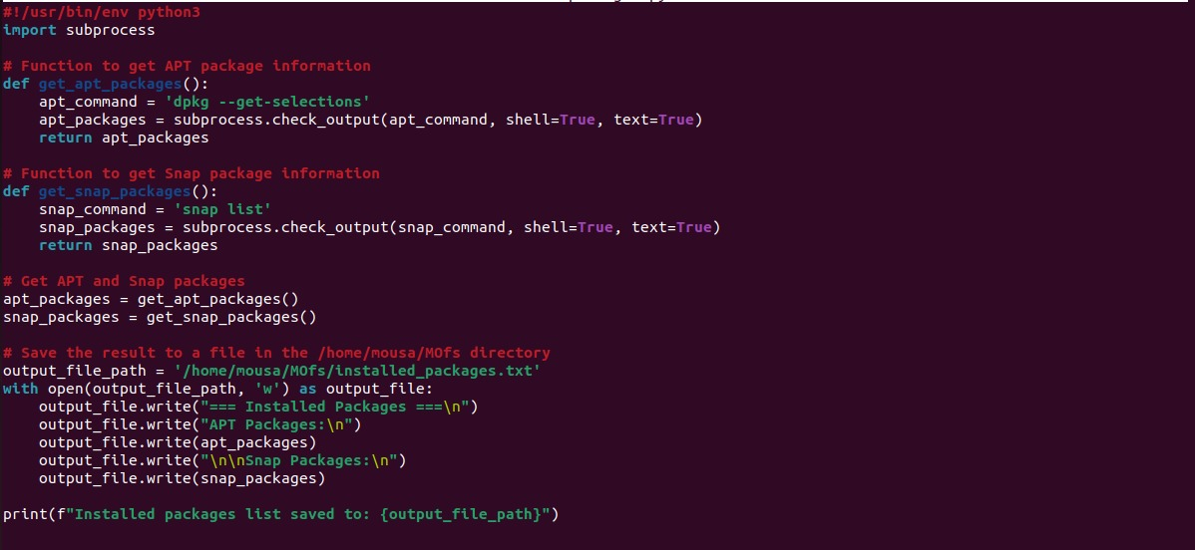

**“IDistrong”:**

Evaluer la robustesse d'un mot de passe en vérifiant plusieurs critères

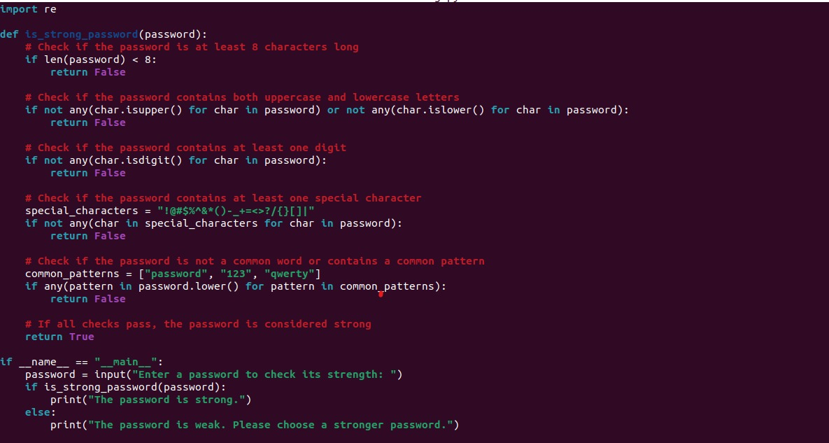

**“IDrename”:**

Renomme un fichier ou un répertoire.

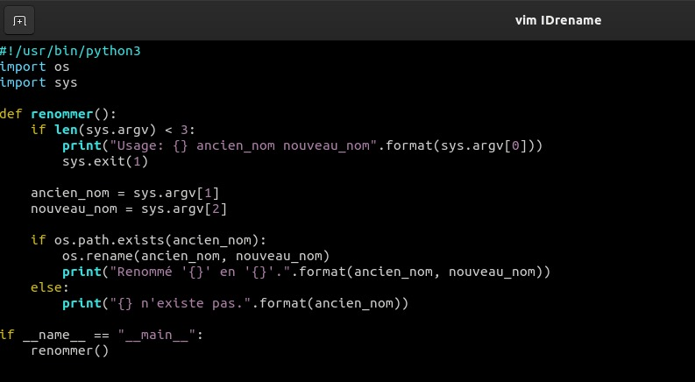

**AXE4: ISO image**

Cette procédure explique comment créer un Ubuntu Live bootable et installable (avec la détection automatique du matériel et la configuration) à partir de zéro.

Voila les etapes a suivre:

1. **Prérequis (GNU/Linux Debian/Ubuntu):**

* **Installer les packages nécessaires dans le système de construction requis par nos scripts:**

Ces commandes utilisent **apt-get** pour installer plusieurs outils nécessaires à la création d'une image Ubuntu bootable. Les paquets tels que **binutils**, **debootstrap**, **squashfs-tools**, **xorriso**, **grub-pc-bin**, **grub-efi-amd64-bin**, et **mtools** sont essentiels pour le processus. Ensuite, la commande **mkdir** crée un répertoire nommé "live-ubuntu-from-scratch" dans le répertoire personnel de l'utilisateur (**$HOME**), qui sera utilisé pour construire l'image Ubuntu Live personnalisée à partir de zéro.

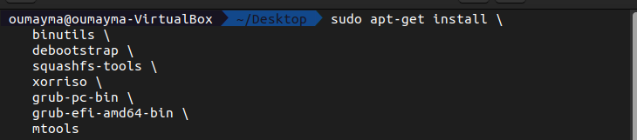



1. **debootstrap et Configuration Ubuntu:**

Debootstrap est un programme pour générer des images de système d'exploitation. Nous l'installons dans notre système de construction pour commencer à générer notre ISO.

* **Verifier le demarrage:**

→Debootstrap est utilisé pour créer un système de base Debian à partir de zéro, sans nécessiter la disponibilité de dpkg ou apt. Il le fait en téléchargeant des fichiers .deb depuis un site miroir et en les décompressant soigneusement dans un répertoire qui pourra éventuellement être utilisé avec chroot.

**5**

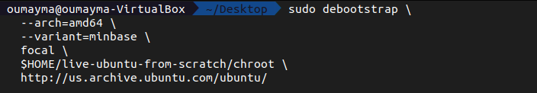

Cette commande utilise **debootstrap** pour créer un environnement minimal d'Ubuntu appelé "chroot" dans le répertoire "live-ubuntu-from-scratch" dans votre dossier personnel. Cet environnement sera basé sur la version "focal" (20.04 LTS) pour l'architecture "amd64" et sera récupéré à partir du référentiel Ubuntu situé à l'adresse "[http://us.archive.ubuntu.com/ubuntu/](http://us.archive.ubuntu.com/ubuntu/" \t "https://chat.openai.com/c/_new)".

* **Configurer des points de montage externes:**

Comme nous allons mettre à jour et installer des paquets (dont grub), ces points de montage sont nécessaires à l'intérieur de l'environnement chroot, afin de terminer l'installation sans erreurs.



La commande **sudo mount --bind /dev $HOME/live-ubuntu-from-scratch/chroot/dev** monte le répertoire **/dev** du système actuel dans le répertoire **dev** de l'environnement chroot. Cela garantit que les périphériques et les ressources nécessaires sont accessibles à l'environnement chroot pour les opérations d'installation et de configuration des paquets.



Cette commande **sudo mount --bind /run $HOME/live-ubuntu-from-scratch/chroot/run** monte le répertoire **/run** du système principal dans le répertoire **run** de l'environnement chroot. Cela permet à l'environnement chroot d'accéder aux informations et processus en cours d'exécution dans **/run**, ce qui peut être nécessaire pour diverses opérations système lors de l'installation et de la configuration.

1. **Definir l’environnement chroot:**

Un chroot sur les systèmes d'exploitation Unix est une opération qui modifie le répertoire racine apparent pour le processus en cours d'exécution et ses enfants. Un programme lancé dans un tel environnement modifié ne peut pas référencer (et par conséquent, normalement, ne peut pas accéder à) des fichiers en dehors de l'arborescence de répertoires désignée. Le terme "chroot" peut faire référence à l'appel système chroot ou au programme chroot. L'environnement modifié est appelé une prison chroot.

* **Acceder a l’environnement chroot :**



Cette commande, **sudo chroot $HOME/live-ubuntu-from-scratch/chroot**, permet d'accéder à un environnement chroot isolé configuré dans le répertoire spécifié. Cela change le répertoire racine pour les processus lancés à partir de cette session, les faisant fonctionner comme s'ils étaient exécutés dans cet environnement chroot plutôt que dans le système hôte.

* **Configurer les points de montage, le répertoire personnel et la localisation. :**









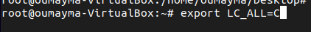

Ces commandes montent les systèmes de fichiers virtuels tels que **/proc**, **/sys** et **/dev/pts**, définissent le répertoire personnel sur **/root** et définissent la variable d'environnement **LC_ALL** sur **C**. Cela configure l'environnement chroot pour garantir l'accès aux informations système et spécifie la localisation

* **Définir un nom d'hôte personnalisé :**



Cette commande **echo "ubuntu-fs-live" > /etc/hostname** écrit le texte "ubuntu-fs-live" dans le fichier **/etc/hostname**. Cela permet de définir le nom d'hôte du système comme "ubuntu-fs-live", qui est utilisé pour identifier l'ordinateur sur le réseau.

* **Configure apt sources.list**:

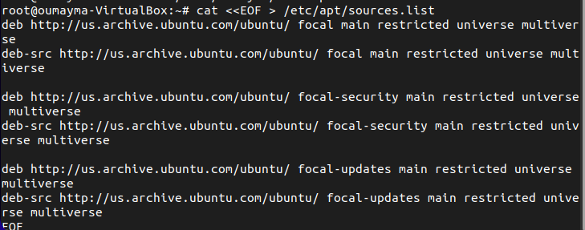

Cette commande utilise la syntaxe **cat <<EOF > /etc/apt/sources.list** pour créer et écrire dans le fichier **/etc/apt/sources.list**. Elle permet de définir les sources de paquets Ubuntu en y ajoutant les URLs des dépôts principaux (**main**), restreints (**restricted**), universels (**universe**), et multivers (**multiverse**) pour les versions focal, focal-security et focal-updates. Cela permet au système d'accéder et de télécharger des paquets logiciels à partir de ces dépôts.

* **Mettre à jour les index des paquets:**



La commande **apt-get update** télécharge les informations les plus récentes sur les paquets disponibles à partir des dépôts configurés dans le système. Cela met à jour la liste des paquets disponibles, leurs versions et les dépendances associées, assurant ainsi que le gestionnaire de paquets dispose des informations les plus récentes sur les logiciels disponibles pour l'installation.

* **Installer systemd:**

Systemd est un gestionnaire de système et de services pour Linux. Il offre des capacités de parallélisation avancées, utilise l'activation de sockets et de D-Bus pour démarrer les services, propose le démarrage à la demande des démons, suit les processus en utilisant les groupes de contrôle Linux, gère les points de montage et les montages automatiques, et met en œuvre une logique de contrôle de service basée sur des dépendances transactionnelles élaborée.



Cette commande **apt-get install -y libterm-readline-gnu-perl systemd-sysv** installe automatiquement et sans confirmation les paquets libterm-readline-gnu-perl et systemd-sysv sur le système. Ces paquets sont nécessaires pour certaines fonctionnalités avancées du système, notamment pour la gestion des services sous systemd et pour améliorer l'expérience de ligne de commande avec certaines fonctionnalités de lecture de terminal.

* **Configurer machine-id et détourner :**



Cette commande **dbus-uuidgen > /etc/machine-id** génère un identifiant unique pour la machine à l'aide de la commande **dbus-uuidgen** et écrit cet identifiant dans le fichier **/etc/machine-id**. Cet identifiant est utilisé par plusieurs services du système pour identifier de manière unique la machine.



Cette commande crée un lien symbolique (**ln -fs**) entre le fichier **/etc/machine-id** et **/var/lib/dbus/machine-id**. Cela permet à D-Bus d'accéder à l'identifiant de la machine, essentiel pour les communications système.



Cette commande **dpkg-divert --local --rename --add /sbin/initctl** est utilisée pour manipuler des fichiers système. Elle renomme localement le fichier **/sbin/initctl** et ajoute une diversion. Cela signifie que le fichier initctl sera renommé localement et les futurs changements ou mises à jour ne seront pas appliqués directement à ce fichier, mais plutôt à celui spécifié par la diversion.



Cette commande crée un lien symbolique (**ln -s**) entre **/bin/true** et **/sbin/initctl**. Cela redirige les appels du programme **/sbin/initctl** vers **/bin/true**, ce qui signifie que lorsque quelque chose tente d'appeler **/sbin/initctl**, cela renvoie simplement une valeur "true" (vrai) sans effectuer d'action réelle. C'est parfois utilisé pour contourner les erreurs ou pour simuler des fonctionnalités spécifiques sans les exécuter réellement.

* **Upgrade packages :**



* **Installer les paquets nécessaires pour le système Live :**

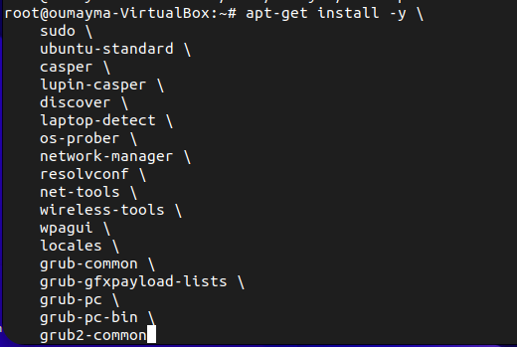

Cette commande **apt-get install -y ...** installe plusieurs paquets nécessaires pour créer un système Live Ubuntu. Elle comprend des packages tels que **sudo**, **ubuntu-standard**, **casper**, **lupin-casper**, **discover**, **laptop-detect**, **os-prober**, **network-manager**, **resolvconf**, **net-tools**, **wireless-tools**, **wpagui**, **locales**, **grub-common**, **grub-gfxpayload-lists**, **grub-pc**, **grub-pc-bin** et **grub2-common**. Ces paquets sont essentiels pour diverses fonctionnalités telles que la détection matérielle, la gestion du réseau, la configuration du démarrage et d'autres composants nécessaires pour un système Live Ubuntu fonctionnel.



Cette commande **apt-get install -y --no-install-recommends linux-generic** installe le noyau Linux générique sans installer les recommandations. Cela signifie qu'elle installe uniquement le package de noyau de base sans inclure les autres paquets recommandés normalement pour le noyau Linux. Cette option est souvent utilisée pour installer uniquement le nécessaire sans les éléments supplémentaires recommandés.

* **Graphical installer :**

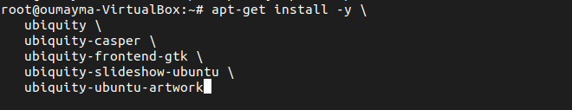

Cette commande **apt-get install -y ...** installe plusieurs paquets associés à l'outil d'installation graphique Ubiquity d'Ubuntu. Elle comprend des packages tels que **ubiquity**, **ubiquity-casper**, **ubiquity-frontend-gtk**, **ubiquity-slideshow-ubuntu** et **ubiquity-ubuntu-artwork**. Ces paquets sont essentiels pour l'interface graphique de l'installateur d'Ubuntu, offrant des fonctionnalités visuelles, des diaporamas et des éléments d'art visuel pour guider l'utilisateur tout au long du processus d'installation.

Les prochaines étapes apparaîtront en conséquence des paquets qui seront installés à partir de l'étape précédente, cela se fera sans qu'il soit nécessaire de saisir ou d'exécuter quoi que ce soit.

**i-**Configure keyboard:

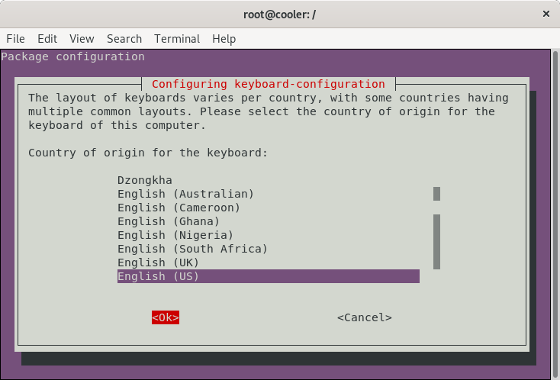

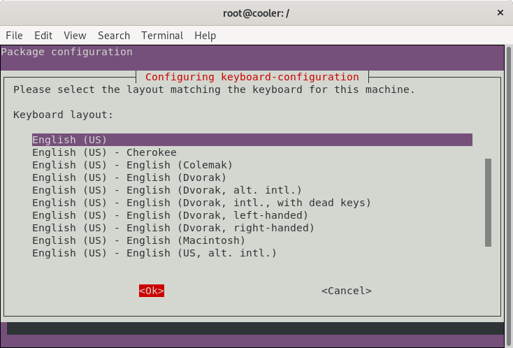

1. Console setup :

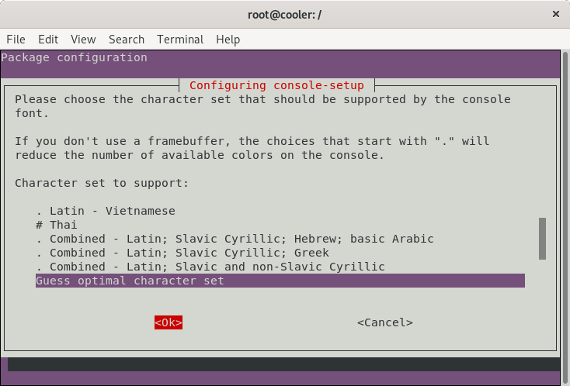

* **Installer le gestionnaire de fenêtres :**

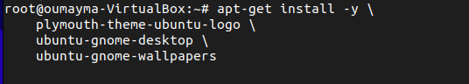

Cette commande **apt-get install -y ...** installe plusieurs composants visuels liés à l'apparence graphique et au bureau GNOME d'Ubuntu. Elle comprend des éléments tels que le thème de démarrage Plymouth avec le logo Ubuntu, le bureau GNOME d'Ubuntu avec ses composants et les fonds d'écran GNOME spécifiques à Ubuntu. Ces éléments contribuent à l'expérience visuelle et à l'apparence du bureau lorsque vous utilisez l'environnement GNOME sur Ubuntu.

* **Install useful applications :**

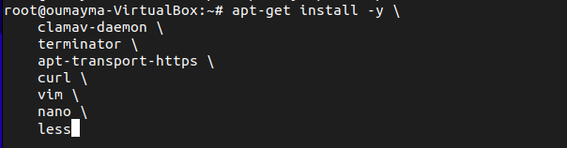

Cette commande **apt-get install -y ...** installe plusieurs outils et programmes. Parmi eux, on retrouve **clamav-daemon** pour la sécurité antivirus, **terminator** comme émulateur de terminal avancé, **apt-transport-https** pour le support des paquets HTTPS, ainsi que des éditeurs de texte tels que **curl**, **vim**, **nano** et **less**. Ces outils sont utilisés pour des opérations diverses telles que la sécurité, la manipulation de fichiers et l'édition de texte dans un environnement Linux.

* **Install visual studio code :**

**i -download and install the key:**



1. Téléchargent la clé publique de Microsoft pour les paquets (**microsoft.asc**), la décompressent (**--dearmor**) et enregistrent le résultat dans un fichier nommé **microsoft.gpg**.



1. Installent la clé décompressée **microsoft.gpg** dans le répertoire **/etc/apt/trusted.gpg.d/** avec les permissions appropriées (**-o root -g root -m 644**).



1. Ajoutent une nouvelle source de paquets pour VS Code en créant un fichier **vscode.list** dans le répertoire **/etc/apt/sources.list.d/** avec le contenu spécifique au référentiel VS Code.



1. Suppriment le fichier **microsoft.gpg**.

**II- Then update the package cache and install the package using:**





* **Install google chrome :**

**i -download and install the key:**



télécharge la clé publique de Google depuis l'URL spécifiée, puis l'ajoute aux clés de confiance du gestionnaire de paquets APT à l'aide de **apt-key add -**



crée un fichier **google-chrome.list** dans le répertoire **/etc/apt/sources.list.d/**. Ce fichier contient l'adresse du référentiel Google Chrome, spécifiant où trouver et télécharger les paquets du navigateur Chrome pour installation via le gestionnaire de paquets APT.

**II- Then update the package cache and install the package using:**





* **Install unused applications :**

Cette commande **apt-get purge -y ...** désinstalle complètement les programmes spécifiés. Elle supprime les paquets **transmission-gtk**, **transmission-common**, **gnome-mahjongg**, **gnome-mines**, **gnome-sudoku**, **aisleriot** et **hitori** du système. L'option **-y** indique que la désinstallation doit se faire automatiquement sans demander de confirmation à l'utilisateur.

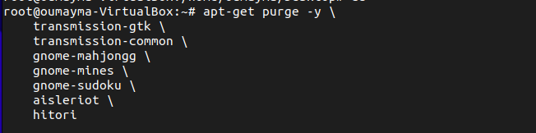

* **Install unused packages :**

Cette commande **apt-get autoremove -y** supprime automatiquement les paquets qui ont été installés en tant que dépendances pour d'autres logiciels, mais qui ne sont plus nécessaires par aucun autre logiciel sur le système. L'option **-y** permet de réaliser cette opération sans demander de confirmation à l'utilisateur.



* **Reconfigure packages :**

→generate locales:



Cette commande, **dpkg-reconfigure locales**, permet de reconfigurer les paramètres régionaux et linguistiques du système. Elle ouvre une interface qui permet à l'utilisateur de sélectionner et de configurer les paramètres de localisation tels que la langue, les formats de date, d'heure et de devise, et d'autres préférences régionales.

1. Select locals :

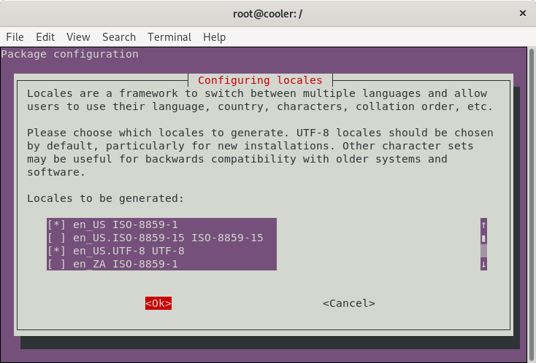

"en-US ISO-8859-1" indique une représentation des caractères en anglais utilisant le jeu de caractères ISO-8859-1, également appelé Latin-1. Cette norme prend en charge une variété de caractères pour les langues occidentales, mais elle a des limitations par rapport aux caractères non anglophones ou non latins.

"en-US UTF-8 UTF-8" utilise l'encodage UTF-8, qui est plus universel et prend en charge une plus grande variété de caractères, notamment les caractères non latins et non anglophones. UTF-8 est devenu le standard dominant pour la représentation de texte car il permet une prise en charge étendue des langues et des caractères tout en préservant la compatibilité avec les caractères ASCII.

II-Select default locals :

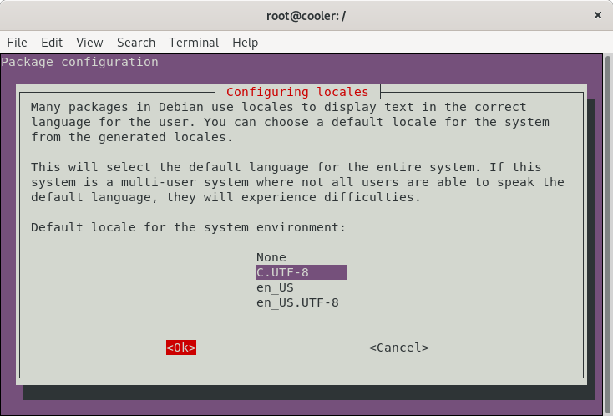

"C.UTF-8" est une configuration régionale minimaliste et fonctionnelle pour l'encodage UTF-8. Elle offre un ensemble de paramètres régionaux essentiels pour le bon fonctionnement des programmes sans inclure les aspects plus détaillés ou spécifiques à une région linguistique particulière. Cela permet une compatibilité plus large tout en utilisant l'encodage UTF-8 pour prendre en charge une grande variété de caractères.

→Reconfigure resolvconf :



La commande **dpkg-reconfigure resolvconf** permet de reconfigurer le système de résolution des noms de domaine (DNS: "Domain Name System". C'est un système qui permet de traduire les noms de domaine en adresses IP compréhensibles par les ordinateurs ) utilisé par le gestionnaire de résolution de noms resolvconf. Cela ouvre une interface permettant de sélectionner ou de modifier les paramètres DNS utilisés par le système pour la résolution des noms de domaine, tels que les serveurs DNS à utiliser.

1. Confirm changes:

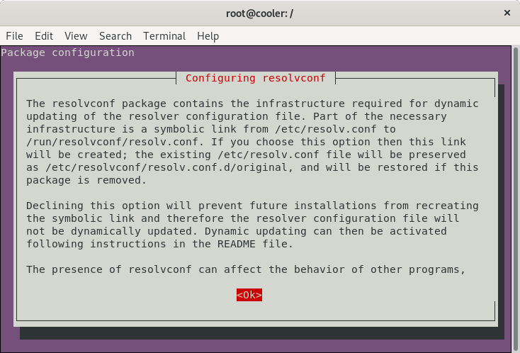

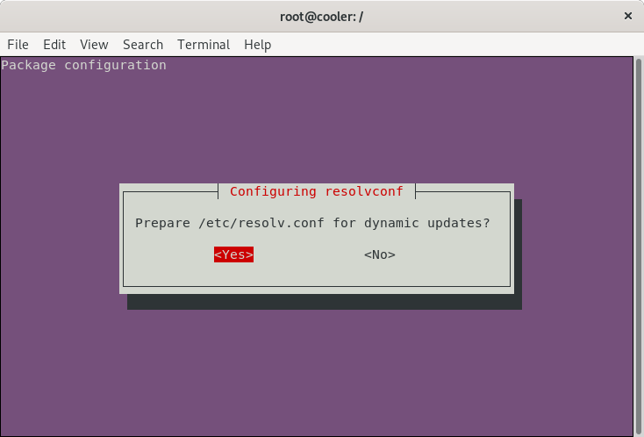

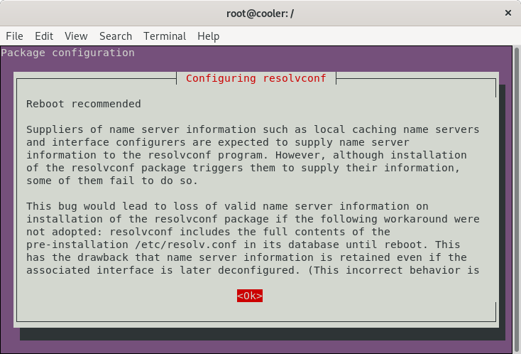

→Configure network manager:

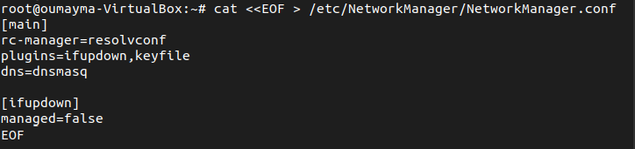

configurer NetworkManager, un outil de gestion de réseau sur Linux. Elles éditent le fichier de configuration de NetworkManager, en précisant que le système DNS utilisé sera "dnsmasq". De plus, elles paramètrent les plugins pour gérer les connexions réseau et indiquent que NetworkManager ne gérera pas les interfaces réseau ifupdown. Cela permet de personnaliser la configuration du système de réseau selon les besoins spécifiques.

→Reconfigure network manager:



* **Cleanup the chroot environment :**



Cette commande, **truncate -s 0 /etc/machine-id**, vide le fichier qui stocke l'identifiant unique de la machine. En effaçant cet identifiant, elle permet la régénération d'un nouvel identifiant unique après l'installation de certains logiciels, évitant ainsi des conflits ou des problèmes d'identification sur le réseau.

→Remove the diversion:



supprime le fichier **/sbin/initctl** du système.



si une version alternative ou renommée de **/sbin/initctl** avait été créée précédemment pour rediriger les appels vers un autre emplacement ou fichier, cette commande supprime cette redirection pour restaurer **/sbin/initctl** à son état d'origine ou le supprime s'il a été renommé.

→Clean up:



Efface les fichiers temporaires téléchargés pour les paquets APT installés.



Supprime les fichiers temporaires dans le répertoire /tmp/ et l'historique des commandes de l'utilisateur dans ~/.bash_history.







Démonte les systèmes de fichiers virtuels (proc, sys, devpts) précédemment montés.



Définit la taille de l'historique des commandes à zéro, ce qui empêche l'enregistrement des commandes dans l'historique.

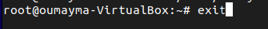

1. **Supprimer les points de montage:**



Démonte le répertoire **/dev** du système de fichiers monté dans **$HOME/live-ubuntu-from-scratch/chroot**. Cela arrête la liaison entre le dossier **/dev** du système hôte et celui du système de fichiers chroot, permettant de libérer les ressources utilisées.



Désassemble le répertoire **/run** du système de fichiers monté dans **$HOME/live-ubuntu-from-scratch/chroot**. Cela met fin à la liaison entre le dossier **/run** du système hôte et celui du système de fichiers chroot, libérant les ressources associées.

1. **Creer le repertoire de l’image CD et le remplir**.**:**

Nous sommes de retour dans notre environnement de construction après avoir configuré notre système en direct et nous allons maintenant continuer à créer les fichiers nécessaires pour générer l'ISO.

* **Acceder au repertoire de construction:**



* **Creation des repertoires:**



Crée trois répertoires imbriqués : casper, isolinux et install, dans le répertoire image. Cela s'effectue avec l'option **-p** qui crée les répertoires parents s'ils n'existent pas.

* **Copier l’image kernel:**



copie le fichier vmlinuz (le noyau Linux) depuis le répertoire chroot/boot/ vers le répertoire image/casper/. Ce fichier est crucial pour le démarrage du système à partir de l'image ISO.



Copie le fichier initrd.img (l'image initiale du système de fichiers) depuis le répertoire chroot/boot/ vers le répertoire image/casper/. Cette image est nécessaire pour démarrer correctement le système à partir de l'image ISO

* **Copier memtest86+ binary(BIOS):**



Copie le fichier memtest86+.bin (utilisé pour les tests de mémoire) depuis le répertoire chroot/boot/ vers le répertoire image/install/. Ce fichier est souvent inclus dans les images ISO pour permettre aux utilisateurs de tester la mémoire de leur système.

* **Telecharger et extraire memtest86 binary (UEFI):**



Téléchargent le fichier memtest86-usb.zip depuis le lien fourni et le sauvegardent dans le répertoire image/install/ en utilisant wget. Cet outil est utilisé pour tester la mémoire des systèmes.



Utilisent la commande unzip pour extraire le fichier memtest86-usb.img depuis memtest86-usb.zip sans extraire l'ensemble de l'archive, puis redirigent cette extraction vers image/install/memtest86.



Suppriment le fichier memtest86-usb.zip du répertoire image/install/ après avoir terminé l'extraction.

1. **La configuration du menu GRUB:**

D’abord GRUB est un gestionnaire de démarrage utilisé sur de nombreux systèmes d'exploitation basés sur Linux. Il permet de choisir et de charger le système d'exploitation au démarrage de l'ordinateur, offrant une interface pour sélectionner parmi plusieurs systèmes installés, les noyaux Linux ou d'autres options de démarrage.

* **Acceder au repertoire de construction:**



* **Créer le fichier d'accès au point de base pour GRUB:**



Crée un fichier nommé "ubuntu" dans le répertoire "image". Si le fichier "ubuntu" n'existe pas, il est créé ; s'il existe déjà, cette commande met simplement à jour l'horodatage de ce fichier au moment actuel.

* **Creer image/isolinux/grub.cfg :**

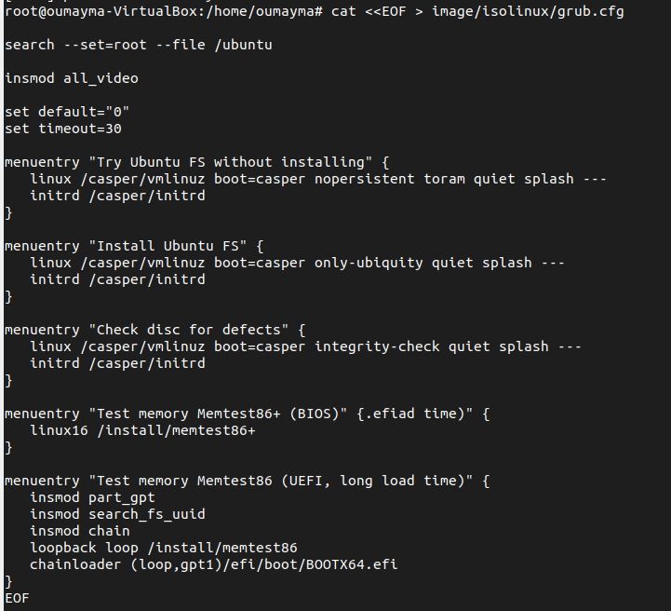

Crée un fichier nommé "grub.cfg" dans le répertoire "image/isolinux" et configure les entrées du menu GRUB pour l'image ISO d'Ubuntu. Ces entrées incluent des options pour essayer Ubuntu sans l'installer, l'installer, vérifier le disque pour détecter des défauts, ainsi que des options pour tester la mémoire avec Memtest86+ pour les systèmes BIOS et UEFI.

1. **Creer le manifeste :**

Ensuite, nous créons un fichier filesystem.manifest pour spécifier chaque paquet ainsi que sa version installée sur le système en direct. Nous créons un autre fichier, filesystem.manifest-desktop, qui précise les fichiers qui seront installés sur le système cible. Une fois l'installation terminée avec Ubiquity, les paquets spécifiés dans filesystem.manifest mais absents de filesystem.manifest-desktop seront supprimés.

* **Acceder au repertoire de construction:**



* **Generer le manifeste:**

Générer deux fichiers manifest : l'un contient tous les paquets installés, et l'autre est une version modifiée de celui-ci où certains paquets spécifiques sont exclus pour déterminer ce qui sera supprimé après l'installation du système:



Obtenir une liste de tous les paquets installés avec leurs versions respectives, puis écrit cette liste dans le fichier filesystem.manifest dans le répertoire image/casper/.



copie le contenu du fichier filesystem.manifest dans un nouveau fichier filesystem.manifest-desktop.



Utilise la commande sed pour supprimer toutes les lignes contenant le mot "ubiquity" du fichier filesystem.manifest-desktop.



Supprime toutes les lignes contenant le mot "casper" du fichier filesystem.manifest-desktop.



Supprime toutes les lignes contenant le mot "discover" du fichier filesystem.manifest-desktop.



Supprime toutes les lignes contenant le mot "laptop-detect" du fichier filesystem.manifest-desktop.



Supprime toutes les lignes contenant le mot "os-prober" du fichier filesystem.manifest-desktop.

1. **Compress the chroot :**

* **Acceder au repertoire de construction:**



* **Creer squashfs :**

Squashfs est un système de fichiers en lecture seule hautement compressé pour Linux. Il utilise la compression zlib pour compresser à la fois les fichiers, les inodes et les répertoires. Les inodes dans le système sont très petits et tous les blocs sont regroupés pour minimiser les frais généraux des données. Des tailles de bloc supérieures à 4K sont prises en charge jusqu'à un maximum de 64K. Squashfs est destiné à un usage général en lecture seule, pour une utilisation d'archivage (par exemple dans des cas où un fichier .tar.gz pourrait être utilisé), et dans des systèmes de périphériques de blocs/mémoire contraints (par exemple les systèmes embarqués) où une faible surcharge est nécessaire.



Cette commande crée un fichier appelé "filesystem.squashfs" dans le répertoire "image/casper". Ce fichier est une image compressée du système de fichiers présent dans le répertoire chroot. Il est construit en utilisant le programme "mksquashfs", qui compresse les fichiers, inodes et répertoires en un système de fichiers en lecture seule hautement compressé, adapté pour une utilisation en lecture seule, en archivage ou dans des systèmes à faible surcharge.

* **Ecrire le filesystem.size :**



obtenir la taille totale du répertoire "chroot" en bytes (octets), puis utilise **printf** pour écrire cette taille dans le fichier "filesystem.size" dans le répertoire "image/casper". Ainsi, le fichier "filesystem.size" contiendra la taille totale du système de fichiers compressé (filesystem.squashfs) dans le format approprié.

1. **Creer diskdefines:**

* **Acceder au repertoire de construction:**



* **Create file image/README.diskdefines :**

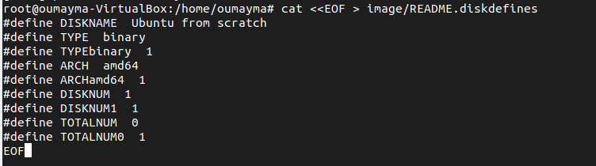

Crée un fichier appelé "README.diskdefines" dans le répertoire "image/" avec les définitions suivantes :

**DISKNAME** : Définit le nom du disque comme "Ubuntu from scratch".

**TYPE** : Spécifie le type comme binaire.

**ARCH** : Indique l'architecture comme amd64.

**DISKNUM** : Fixe le numéro de disque à 1.

**TOTALNUM** : Indique le nombre total de disques à 0.

1. **Creer ISO image pour un LiveCD :**

* Creation d’une image grub UEFI dans le repertoire image



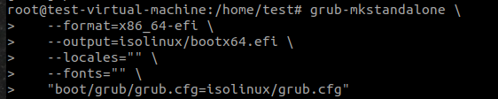

Cette commande crée une image de disque de démarrage UEFI au format FAT16 dans le repertoire image ,en utilisant l'outil **grub-mkstandalone.**

***grub-mkstandalone***: C'est la commande principale pour créer une image de disque de démarrage

autonome à l'aide de GRUB.

***--format=x86_64-efi***: Spécifie le format de démarrage, indiquant qu'il s'agit d'une image de

démarrage UEFI pour l'architecture x86_64.

***--output=isolinux/bootx64.efi***: Indique le chemin et le nom du fichier de sortie qui sera

isolinux.

***--locales=""***: Spécifie les paramètres régionaux (locales) à utiliser. Dans cette commande, cela est

laissé vide, ce qui signifie que les paramètres régionaux par défaut seront utilisés.

***--fonts=""***: Spécifie les polices à utiliser. De même, cela est laissé vide, indiquant l'utilisation des

polices par défaut.

***"boot/grub/grub.cfg=isolinux/grub.cfg"***: Indique le chemin du fichier de configuration

GRUB source et le chemin où il doit être placé dans l'image de disque générée. Dans ce

cas, le fichier de configuration grub.cfg du répertoire boot/grub est copié dans le

répertoire isolinux de l'image de disque.

* Créez une image de disque de démarrage UEFI au format FAT16 contenant le chargeur d'amorçage EFI.

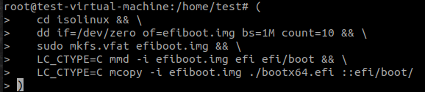

Ce script de commandes vise à créer une image de disque compatible avec le démarrage UEFI au format FAT16. Initialement, le répertoire de travail est changé vers `isolinux`. Ensuite, la commande `dd` est utilisée pour générer un fichier appelé `efiboot.img` de 10 Mo rempli de zéros, qui servira de support pour l'image de disque. Ce fichier est ensuite formaté en tant que système de fichiers FAT16 à l'aide de la commande `mkfs.vfat` exécutée avec des privilèges administratifs. En parallèle, la commande `mmd` crée les répertoires `efi` et `efi/boot` dans le fichier image. Enfin, la commande `mcopy` copie le fichier `bootx64.efi` dans le répertoire `efi/boot` de l'image de disque. L'utilisation de ces commandes combine la création de l'image de disque et la préparation de la structure de répertoires nécessaire pour le démarrage UEFI, facilitant ainsi le processus de création d'un disque de démarrage UEFI conforme aux spécifications FAT16.

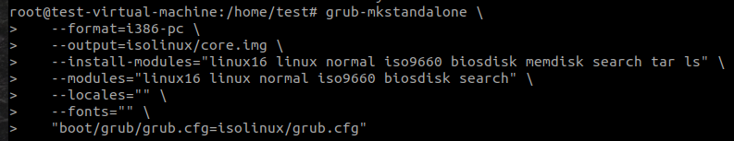

La commande **grub-mkstandalone** est utilisée pour générer un fichier image autonome GRUB destiné aux systèmes de démarrage BIOS (format i386-pc). Chacun des paramètres spécifiés contribue à définir le contenu et la configuration de cette image GRUB.

Cette image, nommée **core.img** et située dans le répertoire **isolinux**, intègre des modules essentiels tels que les noyaux Linux et le support ISO9660,ainsi que le fichier de configuration GRUB personnalisé **grub.cfg.**

* Créez une image CD amorçable Grub avec cdboot.img
* Top of Form



La commande `***cat /usr/lib/grub/i386-pc/cdboot.img isolinux/core.img > isolinux/bios.img***` combine deux fichiers, ***`cdboot.img***` situé dans le répertoire ***`/usr/lib/grub/i386-pc/***` et `***core.img`*** dans le répertoire `***isolinux***`. Ces fichiers sont concaténés, et le résultat est enregistré dans un nouveau fichier appelé `***bios.img***` situé également dans le répertoire `***isolinux***`. Cette opération a pour objectif de créer une seule image contenant à la fois le chargeur d'amorçage de GRUB pour les systèmes BIOS et les composants spécifiques à l'amorçage à partir d'un CD, en simplifiant ainsi le processus de démarrage sur des systèmes compatibles avec le BIOS.

* Générer md5sum.txt
* Top of Form



La commande **sudo /bin/bash -c "(find . -type f -print0 | xargs -0 md5sum | grep -v -e 'md5sum.txt' -e 'bios.img' -e 'efiboot.img' > md5sum.txt)"** génère un fichier **md5sum.txt** qui répertorie les sommes de contrôle MD5 **[** un algorithme de hachage cryptographique, utilisé générer des sommes de contrôle afin de vérifier si les fichiers du répertoire ont subi des altérations.**Top of Form]** des fichiers présents dans le répertoire courant. Cependant, elle exclut spécifiquement les fichiers **md5sum.txt**, **bios.img**, et **efiboot.img** de cette liste.

* Créez une image ISO à partir du répertoire d'images en utilisant la ligne de commande.

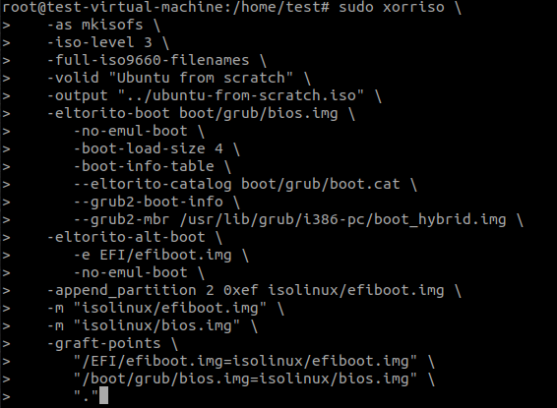

La commande `***sudo xorriso ...`*** crée une image ISO personnalisée pour installer Ubuntu à partir de zéro. Elle spécifie les paramètres ISO9660, tels que le niveau d'ISO, le nom du volume, et le chemin de sortie du fichier ISO. La configuration du démarrage inclut l'amorçage El Torito pour les systèmes BIOS avec des détails sur le chargement et une table d'informations de démarrage Grub2. Pour les systèmes UEFI, elle génère une alternative de démarrage El Torito avec le chemin vers `***efiboot.img***`. Les fichiers nécessaires au démarrage, comme `***bios.img***` et `***efiboot.img`,*** sont définis avec des options comme ***`-m***`. Enfin, elle crée des points de greffe pour associer certains fichiers du répertoire source à des emplacements spécifiques dans l'image ISO. Ces paramètres globaux permettent de générer une image ISO prête pour l'installation d'Ubuntu.